УЧЕБНО-МЕТОДИЧЕСКИЙ МОДУЛЬ №4
«ЭКСПЛУАТАЦИЯ СКВАЖИН»
УЧЕБНО-МЕТОДИЧЕСКИЙ БЛОК №5
«ПРЕДОТВРАЩЕНИЕ ОСАЖДЕНИЯ ПАРАФИНОВ В СКВАЖИНЕ»

ТЕОРЕТИЧЕСКИЙ ОБЗОР

Томск 2000

МЕХАНИЗМ СНИЖЕНИЯ ПРОНИЦАЕМОСТИ

И МЕТОДЫ ВОЗДЕЙСТВИЯ НА ПОРОДУ В ПЗП

Начальная или базовая проницаемость коллектора, характеризуемая структурой капиллярных каналов, может быть нарушена при проводке скважин в процессе бурения, крепления и освоения, а также при ремонте скважин, когда происходит загрязнение от проникновения соответствующих рабочих жидкостей, а также физико-химическое и механическое нарушения. Причем, ввод механических примесей в ПЗП в наибольшей степени относится к категории нагнетательных скважин, когда в пласт нагнетается пресная или сточная воды без достаточной степени очистки, представленная остаточной окисленной загущенной продуктами коррозии или мехпримесями нефтью. Воздействие на ПЗП с целью повысить продуктивность пласта предусматривает только восстановление или увеличение проницаемости коллектора. Применительно к скелету породы восстановление и увеличение проницаемости К проводят в большей степени путем кислотного воздействия. Механизм кислотного воздействия на ПЗП основан на вступлении в реакцию определенной части скелета с кислотой, в результате чего происходит растворение или разрушение породы.
Наибольшее распространение имеют воздействия на ПЗП соляной НСL и фтористоводородной HF кислотами. Кроме них применяются уксусная СН₃СООН, серная H₂S04, сульфаминовая NH₂SO₃H кислоты, а также смеси органических и неорганических кислот.
Многообразие всех пород, слагающих нефтеносные коллекторы, может быть охарактеризовано тремя наиболее представительными горными породами: известняком, доломитом и песчаниками. Наиболее распространенными сопутствующими породами являются мергели, глины, аргиллиты и алевролиты. Некоторые часто встречающиеся сочетания пород, слагающие продуктивные пласты, приведены в табл. 1. Поэтому метод и эффективность воздействия на горные породы определяются, в основном, типом и литологической характеристикой пород. Причем, надо иметь в виду, что каждая порода реагирует с кислотой избирательно.
Воздействие кислот на наиболее распространенные горные породы приведено в табл. 2.
Соляная кислота хорошо реагирует с породами, имеющими в своем составе ионы Са, Mg, Na. При воздействии с известняком образует растворимые в воде соли, водную фазу и углекислый газ. Выделяющийся при этом CO₂ оказывает положительное влияние на ПЗП, особенно на режимах с температурой в пласте выше критической (более 31,2 °С), при которой СО₂ находится в газовой фазе. В момент пуска скважины в работу и ее освоения СО₂ способствует растворению асфальтосмоло-парафиновых отложений (АСПО) вблизи ПЗП и более интенсивному выносу продуктов реакции. Реакция соляной кислоты с глинами и глинистыми компонентами пород протекает с растворением окислов щелочных и щелочноземельных металлов, однако при этом происходит гелеобразование, которое усиливается с ростом содержания НСL в рабочем растворе и является процессом нежелательным.
Фтористоводородная кислота взаимодействует с окислами кремния и его соединениями, например, с кварцевым песком, алюмосиликатом (см. табл. 2). Реакция фтористоводородной кислоты с окислом кремния протекает медленно с образованием растворимого твердого осадка в воде. Быстротечная реакция проходит при взаимодействии HF с алюмосиликатами.
Уксусная кислота взаимодействует достаточно хорошо с известняком, доломитом, сидеритом с образованием растворимых в воде продуктов реакции. С глинистыми составляющими породы практически не вступает в реакцию, однако при взаимодействии высококонцентрированной (более 60%) уксусной кислоты с высокоминералированной водой хлоркальциевого типа происходит выпадение солей в осадок.
Таблица 1.
Коллекторские свойства нефтегазоносных горизонтов Пермской области
Месторож-дение | Возраст продуктивных горизонтов |  | Литологическая характеристика | Пористость,  % | Проницае-мость, мкм²
Месторож-дение | период, отдел | Подотдел, ярус, гориз. | Литологическая характеристика | Пористость,  % | Проницае-мость, мкм²
Куедин-ское | Д₃ | Пашийский | Песчаники мелкозернистые, Кварцевые, слабосцементированныес прослоями алевролитов | 15 - 23 | 0,105 - 0,460
 | С₁ | Угленосный | Песчаники разнозернистые | 14,7 | До 1,04
 | P₁ | Сакмарский | Известняки | 4 - 28 | До 0,02
Северо-камское | Д₃ | Пашийский | Аргиллитово-песчаниковая пачка, с прослойками алевролитов | 15,7 | 0,001
» | С₂ | Верейский | Известняки и доломиты, с прослоями мергелей  III - свиты А | 6,5 | 0,001
» | С₂ | » | Мергели доломитовоизвестняковые и известняки  IV - свиты А | 17,3 | 0,0037 - 0,0044
» | С₂ | » | Известняки и мергели с про-слойками алевролита  V - свиты А | 13,5 | 0,001
» | С₂ | » | Известняки в различной степени доломитизированные  VI - свиты А | 9,7 | 0,001

Таблица 2.
Типовые характеристики взаимодействия горных пород с кислотами
Наименование кислоты и ее химическая формула | Горная порода и компонент, реагирующий с кислотой | Химическая реакция взаимодействия | Результаты реакции
Соляная кис-лота НСL | Известняк СаСОз | СаСО₃ + 2НСl = СаСl₂ + Н₂O + СО₃ | Продукт растворения - хлористый кальций, является водорастворимой солью
Соляная кис-лота НСL | Доломит CaMg(C0₃)₂ | CaMg(CO₃)₂ + 4HCI =  = CaCl₂ + MgCl₂ + 2H₂0 + CO₂ | Хлористый магний - также водорастворимая соль
Фтористоводо-родная кислота HF | Силикатный материал:  Зернистый кварц SiO₂ | SiO₂ + 4HF = H₂SiF₆+2H₂0 | Медленно протекает реакция с образованием водорастворимых осадков
Фтористоводо-родная кислота HF | Алюмосиликат H₄AI₂Si₂O₉ | H₄AI₂Si₂O₉ + 12HF =  = 2AIF₃ + 2H₂SiF₆ + 9H₂O | Быстротечная экзотермическая реакция с образованием водорастворимых продуктов
Уксусная кис-лота СНзСООН | Известняк | СаСО₃ + 2СН₃СООН =  = Са(СН₃СОО)₂ + Н₂О + СО₂ | Продукты реакции хорошо растворимы в воде
Уксусная кис-лота СНзСООН | Доломит | СаМg(СО₃)₂ + 4СН₃ООН =  = Са(СН₃СОО)₂ + Мg(СН₃СОО)₂ +  + 2H₂O + 2CO₂ | Продукты реакции хорошо растворимы в воде
Уксусная кис-лота СНзСООН | Сидерит FeCO₃ | FeCO₃ + 2СН₃СООН =  = Fе(СН₃СОО)₂ + Н₂O + СO₂ | Осадков не образуется
Серная кислота  Н₂SO₄ | Известняк | СаСОз+Н₂SO₄ = СаSO₄+Н₂O+СO₂ | Осадок растворим в воде, возможно осадкообразование при повышенной концентрации кислоты
Серная кислота  Н₂SO₄ | Доломит | CaMg(C0₃)₂ + 2H₂SO₄ =  = CaS0₄ + MgSO₄+2H₂O + 2CO₂ | Осадки растворимы в воде. При высокой концентрации кислоты могут образовываться осадки

Серная кислота. Концентрированная серная кислота достаточно эффективно вступает в реакцию с карбонатными составляющими горной породы, однако, при этом выпадают кристаллы солей в осадок, что приводит к закупорке пор и трещин. При взаимодействии с породой в среде с пластовыми флюидами выделяется значительное количество тепла, генерируются поверхностно-активные вещества от реакции H₂S0₄ с большинством компонентов нефти. Эти свойства серной кислоты положительно сказываются в большей степени при использовании ее для целей повышения нефтеотдачи пластов.

2. ИЗМЕНЕНИЕ СВОЙСТВ ПЗП ПРИ ЗАКАЧКЕ И ДОБЫЧЕ

2.1. Нагнетательные скважины

Кроме перечисленных выше причин снижения проницаемости ПЗП могут быть выделены факторы, связанные с закачкой рабочего агента.
Закачка пресных вод - определяющими факторами являются наличие мехпримесей в воде, продукты коррозии и солевая совместимость. Первый из них может проявляться при недостаточно высокой степени очистки от мехпримесей на пункте водоподготовки. Данный случай снижения проницаемости ПЗП иллюстрирует рис. 1 зоной I, в которой глубина проникновения механических примесей незначительна. Основная доля мехпримесей накапливается в стволе и призабойной части скважины. Второй фактор (продукты коррозии) в условиях ПЗП (на расстоянии до 1,5 - 2 м от забоя) сказывается незначительно до того времени, пока они имеют рыхлую структуру. Третий фактор (солевая совместимость) связан с тем, что при закачке пресных вод в процессе контакта с пластовой водой, нефтью и породой могут происходить химические реакции с образованием новых солей с повышенным содержанием солеобразующих ионов Са⁺², SO₄ ⁻², СО₃ ⁻², выпадение которых в виде твердых кристаллов приводит к снижению проницаемости коллектора, в особенности в присутствии в закачиваемой воде растворов химреагентов.
Закачка сточных вод - присущи факторы снижения проницаемости ПЗП приведенные выше, но при этом добавляются и дополнительные факторы. Так, например, в сточной воде Миннибаевской УКПН содержание мехпримесей на входе в резервуар-отстойник распределялось следующим образом, %: FeS - 25; SiO₂ - 63; CaCO₃ - 8,5; другие компоненты - 3,5, - при плотности мехпримесей FeS - 5200; SiO₂ - 2650; СаСО₃ - 1500 кг/м³. Причем после подготовки содержание FeS в сточной воде иногда даже несколько увеличивается в сравнении с исходной.
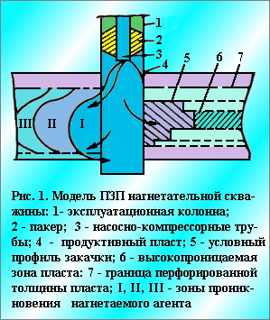
Другой фактор связан с наличием в сточной воде остаточного количества нефтепродуктов, которые, распределяясь в сточной воде по объему и, претерпевая в процессе закачки различные термодинамические и гидродинамические состояния, значительно изменяют свои начальные физико-химические свойства. Как правило, это - высокомолекулярные соединения с повышенной плотностью. При добыче и предварительной подготовке тяжелых высоковязких нефтей в сточной воде остается нефть со значительным содержанием асфальтосмолопарафиновых отложений, распределенных в мелкодисперсном состоянии в водной фазе. Исследования показали, что остаточная нефть в сточной воде распределена в виде глобул диаметром от 0,1 до 10 мкм.
Изменение и значительное различие размеров капиллярных каналов приводит к снижению проницаемости ПЗП за счет проникновения в более крупные каналы высоковязкой остаточной нефти, которая, постепенно накапливаясь в ПЗП (зона II), может снизить приемистость скважины в некоторых случаях до полного прекращения закачки. Надо иметь в виду, что по мере движения в системе транспортировки остаточная нефть коалесцирует и может накапливаться в стволе скважины и ПЗП в значительных объемах. Такой механизм снижения проницаемости ПЗП нагнетательных скважин может иметь место при реализации чередующейся закачки растворителей, воды, ШФЛУ, СО₂ и т. д.
При использовании оторочек сточной воды, растворителя и СО₂ происходит наиболее интенсивное изменение фильтрационной характеристики ПЗП. Это связано с высокой степенью растворимости нефти и переносом из ствола скважины в ПЗП и пласт в первую очередь ее легких компонентов. Они образуют зону III (см. рис. 1). Количество АСПО от зоны III к зоне I увеличивается, превращаясь в ПЗП почти в твердую фазу. Повышенной растворяющей способностью обладают сжиженные углеводороды - ШФЛУ (широкая фракция легких углеводородов) и двуокись углерода. Как показали результаты опытно-промышленной закачки чередующихся оторочек двуокиси углерода и сточных вод на Радаевском месторождении, снижение приемистости нагнетательной скважины зависит не только от количества остаточных нефтепродуктов в воде, но и от соотношения времени закачки СО₂ и воды, температуры в начале процесса в стволе скважины, скорости закачки и давления.
Таблица 3
Содержание тяжелых компонентов (%) в шламе
нагнетательной скв. 208 Радаевского месторождения
Компоненты | Массовое содержание, %
Компоненты | по УНИ | по ВНИИЦ «Нефтегазтехнология»
Асфальтены | 14,80 | 18,0
Смолы | 40,10 | 26,5
Парафины | 1,24 | Не опред.
Fe(OH)₃ | 2,66 | 3,5
Мехпримеси | 10,40 | 0,3
Примечание. Масла и легкие углеводороды - остальное.
Причем состав и объемы отдельных компонентов осадка во времени изменяются достаточно сильно. Анализ состава нефтепродуктов и шлама нагнетательной скв. 208 Радаевского месторождения (табл. 3) показывает, что при начальном определении (данные УНИ) содержание асфальтенов не превышало 15%, а через 16 мес (данные ВНИИЦ НГТ) оно увеличилось до 18%.

2.2. Эксплуатационные скважины

Изменение проницаемости коллектора в ПЗП добывающей скважины во времени может происходить при различных термо- и гидродинамических условиях не однозначно. Основными определяющими параметрами являются давление, температура, скорость фильтрации, газовый фактор, содержание в нефти АСПО, конструкция ПЗП и ряд других факторов. Причем процессы изменения проницаемости для обсаженной и необсаженной ПЗП будут значительно отличаться друг от друга.
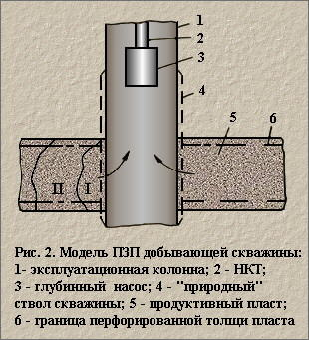
Обсаженная ПЗП - в начальный период характеристика ПЗП во многом будет определяться качеством вскрытия пласта, наличием бурового раствора в случае вскрытия пласта на глинистой или нефтяной основе с добавками утяжелителя и хим-реагентов, его фильтрата и мехпримесей. В процессе эксплуатации скважины, особенно в режиме Pзаб < Рнас (Рзаб - забойное давление, Рнас - давление насыщения, МПа), в ПЗП может происходить интенсивное отложение парафина, смол и асфальтенов. Чем больше отличается забойное давление от давления насыщения, тем больше зона возможных отложений АСПО (зоны I, II на рис. 2). Следует при этом иметь в виду, что содержание в ПЗП АСПО определяется начальной величиной АСПО в пластовой нефти. При незначительном их содержании выделение АСПО даже при режиме Pзаб < Рнас может и не происходить.
Другим фактором снижения проницаемости ПЗП могут быть механические примеси и выпадающие соли из растворов глушения скважин в процессе подземного и капитального ремонта.
Необсаженная ПЗП - отрицательное влияние бурого раствора, мехпримесей в процессе проводки скважины, подземного и капитального ремонта сказывается на проницаемости пласта незначительно.

2.3. Оценка состония ПЗП и выбор метода воздействия

Причины снижения проницаемости ПЗП могут быть определены только после проведения соответствующих термо- и гидродинамических исследований. Методики проведения таких исследований широко освещены в печати. Данные этих исследований по мере их пополнения могут служить источником информации на весь период эксплуатации месторождения. Прежде всего исследованию подлежат пластовая нефть на состав и наличие АСПО, пластовая вода, газ; определяются давление, температура, газовый фактор, вязкости и температуры выпадения парафина, асфальтенов, смол, а также состав горных пород в ПЗП, радиус и степень снижения проницаемости пласта в эксплуатационной скважине и проводится их анализ.
Таким образом задача воздействия на ПЗП может свестись практически к трем перечисленным выше причинам: воздействию на горные породы; воздействию на флюиды в ПЗП; удалению продуктов коррозии.
Первая задача может решаться путем воздействия на ПЗП кислотами, а вторая - растворителями, третья - комбинированным воздействием первых двух. Могут быть при этом выбраны комбинированные методы воздействия и для решения первой задачи, например, «растворитель - соляная кислота», «растворитель - ПАВ - соляная кислота». В этом случае обработка ПЗП предварительно растворителем очищает и увеличивает контактную поверхность породы, занятой АСПО, для дальнейшего кислотного воздействия.
В нагнетательных и добывающих скважинах при применении технологии повышения нефтеотдачи пластов закачкой сточных вод, СО₂, ШФЛУ снижение характеристик ПЗП в большой степени связано с отложением асфальтосмолопарафиновых отложений. Эта же причина проявляется и при длительной закачке сточных вод, в которых остаточные химреагенты играют роль различных внешних источников воздействия на остаточную нефть и приводят к значительным изменениям физико-химических свойств не только нефти и воды, но и характеристики породы в ПЗП.

2.3.1. Разрушение АСПО в ПЗП

Теоретические предпосылки

Как было показано ранее, воздействие на ПЗП как нагнетательных, так и эксплуатационных скважин в большей степени направлено на изменение скелета породы и твердых частиц металлов в смеси с минеральными включениями (продукты коррозии), а также на твердые или загущенные компоненты углеводородов, образующихся из объема отбираемой продукции или закачиваемой сточной воды.
В большей степени (более 70%) воздействия на ПЗП связаны с твердыми или загущенными компонентами, накапливающимися в ПЗП в виде АСПО. Присутствие АСПО, например, в сточной воде в виде остаточной нефти после водоподготовки на установках подготовки нефти даже в объемах 30 - 40 мг/л при длительной закачке в нагнетательные скважины приводит к образованию и накоплению АСПО в ПЗП скважин в значительных объемах. Так, по скважине со средней приемистостью 800 м³/сут (при нормативе содержания остаточных нефтепродуктов и мехпримесей 50 мг/л) за 10 лет в ПЗП будет закачано 146 т загрязнителей. С этим уже следует считаться, и без периодических плановых очисток ПЗП от загрязнения скважина нормально эксплуатироваться не может. Можно сказать о том, что периодическое воздействие на ПЗП скважин из-за отложения АСПО является одной из самых актуальных задач создания оптимального режима эксплуатации скважин. Исследования в области разрушения и удаления АСПО из призабойной зоны скважин проводятся как в России, так и за рубежом.
Согласно современным физико-химическим представлениям нефтяные дисперсные системы (НДС) относятся к классу коллоидов, в которых дисперсная фаза из асфальтосмолистых веществ (АСВ) диспергирована в мальтеновой дисперсионной среде. Очевидно, что физико-химические свойства и технологические характеристики нефтей во многом обусловлены межмолекулярным взаимодействием в системах асфальтены-смолы и мальтены-смолы-асфальтены. Несмотря на интенсивные исследования высокомолекулярных соединений нефти физическими и физико-химическими методами, до последнего времени вопрос о структуре АСВ остается открытым.
В настоящее время доминирует взгляд на строение смол и асфальтенов, как сэндвичевых структур в виде параллельных нафтено-ароматических слоев. Высокую склонность асфальтенов к ассоциации отмечали еще Пфейфер, Нейман, а в дальнейшем Спейт. Парадоксальный результат, полученный различными исследователями - зависимость молекулярной массы асфальтенов от условий и методов измерения, - Иен, Бриат и Готье объяснили ассоциацией, предполагая четыре уровня структурной организации асфальтенов:
- молекулярно-диспергированное состояние, в котором асфальтены находятся в виде отдельных слоев;
- пачки из структурных единиц с параметрами d₀₀₂ = 3,6 - 3,7 А, Lс = 15 - 30 A, La = 12 - 15 A;
- агрегаты из пачек;
- мицеллы из агрегатов.
Вопрос о природе сил, ответственных за образование асфальтенов, остается открытым. По Иену пластины асфальтенов связаны за счет формирования комплексов с переносом зарядов, что подтверждается работами Ю. В. Поконовой.
Асфальтены склонны к диполь-дипольному взаимодействию. Проводя исследование дипольного момента асфальтенов гудрона западно-сибирской нефти в ароматических растворителях, Р. М. Мурзаков и Т. Г. Ведерникова обнаружили, что значение последнего составляет 4 - 8,5 Д. Отметим, что недостаток моделей, построенных на диффракционных исследованиях, - завышение степени упорядоченности асфальтенов, так как асфальтены при этом рассматриваются, по сути дела, как идеальные кристаллы, хотя квазикристаллическая часть составляет малую долю асфальтенового вещества.
Несмотря на обширные исследования в области нефтяных дисперсных систем, вопрос о структуре асфальтенов требует дальнейшего изучения. В работах, проведенных в Институте химии нефти Томского научного центра СО АН СССР, установлено, что массовое содержание псевдокристаллических образований в веществе асфальтенов составляет не более 3 - 4%. Это вполне подтверждают термодинамические расчеты асфальтеновых кристаллитов.
Последние результаты показывают, что расчеты структуры асфальтосмолистых веществ методом интегрального структурного анализа (ИСА) по данным ЯМР-, УФ-, ИК-спектроскопии, элементного и рентгенодифракционного анализа явно завышают роль псевдокристаллитов асфальтенов. Кроме того, ИСА не учитывает парамагнетизм АСВ, неоднородность распределения гетероатомов и поликомпонентность асфальтенов. Таким образом, асфальтены являются своеобразным «черным ящиком» химии нефти, поэтому механический перенос традиционных методов, пригодных для химии обычных монокомпонентных веществ, на асфальтены и смолы не всегда оправдан. В настоящее время существуют качественные приемы подбора растворителей АСВ. Для направленного подбора растворителей необходимо углубленное исследование строения АСВ на электронном уровне.
Но расчеты структуры молекулярных параметров АСВ методами ИСА позволяют лишь очень приближенно оценивать степень ароматичности смол и асфальтенов и определять строение этих веществ.
Дальнейшее развитие механизмов межмолекулярного взаимодействия асфальтенов в НДС связано с работами Ф. Г. Унгера., Н. Н. Красногорской, Л. Н. Андреевой.
По Ф. Г. Унгеру смолы и асфальтены являются парамагнитными жидкостями, а нефти, нефтепродукты, угольные и сланцевые смолы - термодинамически лабильными парамагнитными растворами. Согласно этой теории асфальтены представляют собой ассоциативную комбинацию, зависящую от степени гомолитической диссоциации диамагнитных частиц. Изменение концентрации парамагнетиков связано с изменением строения этих ассоциативных комбинаций.
Согласно теории Ф. Г. Унгера смолы и асфальтены обладают следующими особенностями.
1. Химические и физико-химические процессы с участием АСВ носят коллективный характер. Асфальтены не являются индивидуальными компонентами, а образуют ассоциативные комбинации, в центре которых локализованы стабильные свободные радикалы.
2. Возникновение сольватной оболочки из диамагнетиков является непременным условием существования парамагнитных частиц в растворах. Образование сольватных оболочек ослабляет силы притяжения парамагнитных молекул и препятствует их рекомбинации в результате теплового движения.
3. Смолы состоят из диамагнитных молекул, часть из которых способна переходить в возбужденное триплетное состояние или подвергаться гомолизу. Поэтому смолы являются потенциальным источником асфальтенов.
4. Свойства АСВ определяются не элементным составом, а прежде всего степенью межмолекулярного взаимодействия компонентов.
Формирование свободно радикальной фазы асфальтенов является результатом взаимодействия с растворителем диамагнитных молекул, склонных к гомолитической диссоциации:
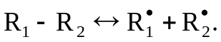 (1)
Равновесие при нагреве сдвигается вправо. При деасфальтизации НДС появляется осадок АСВ. Это обусловлено взаимодействием асфальтенов с растворителями парафинового типа, одновременно с появлением свободных радикалов происходит их отторжение.
В дальнейшем Н. Н. Красногорской и Ф. Г. Унгером были вскрыты детали механизма растворения асфальтенов, в частности, установлено разрушение сложных молекулярных систем при взаимодействии асфальтенов с растворителями и подтверждена важная роль обменных взаимодействий в процессе растворения асфальтенов.
Предположение о роли донорно-акцепторных комплексов при структурировании асфальтенов впервые высказал Иен, в дальнейшем это подтвердилось квантомеханическими и термодинамическими расчетами.
В ряде работ показано, что при обработке асфальтенов, выделенных из различных нефтяных остатков и западно-сибирской нефти, различными растворителями (карбоновые кислоты, кетоны, простые и сложные эфиры) существует специфическая зависимость массы растворенных асфальтенов от потенциала ионизации растворителя. Термодинамические расчеты показывают, что данная зависимость определяется электронодонорными свойствами и конфигурацией молекул растворителя. Степень растворения асфальтенов представлена следующим уравнением:
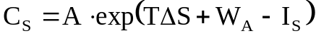, (2)
где Т - температура; ΔS - изменение энтропии системы при донорно-акцепторном взаимодействии асфальтенов с растворителями; w_{A} - среднее значение сродства к электрону (СЭ) активных центров асфальтенов, реагирующих с растворителем; I_{S} - потенциал ионизации (ПИ) растворителя; А - коэффициент, зависящий от природы АСВ.
Для молекул растворителя уравнение (2) приобретает вид:
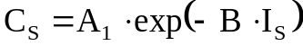, (3)
где A₁ и В - коэффициенты, зависящие от природы асфальтенов.
Статистическая обработка экспериментальных результатов по уравнению (2) показала его справедливость для асфальтенов, выделенных из различных нефтей.
В случае, когда молекулы растворителя имеют циклическое строение, зависимость (3) не всегда выполняется, что, по-видимому, связано со стерическими затруднениями для доступа такого типа молекул растворителя к электроноакцепторным центрам асфальтенов.
Сопоставление известных значений СЭ для полициклических ароматических углеводородов, гетероатомных органических соединений и стабильных свободных радикалов различных типов позволяет предположить, что наиболее активными электроноакцепторными центрами могут быть полициклические свободно-радикальные частицы.
В работе Доломатова М. Б. показано, что ПИ является критерием глубины процесса деасфальтизации НДС н-парафинами. Исследованиями была установлена, так называемая, сверхакцепторная способность асфальтенов, в частности, способность захватывать электроны даже с σ-молекулярных оболочек парафинов. Сверхакцепторная способность асфальтенов была использована для определения ПИ линейных органических молекул неароматического характера. Определение проводилось по растворимости асфальтенов в данном веществе с использованием соотношения (3). Но дальнейшему исследованию в этой области препятствовало отсутствие информации о ПИ и СЭ асфальтенов. Эту информацию невозможно получить известными методами фотоэлектронной спектроскопии, полярографии и др., так как асфальтены являются поликомпонентными, высокомолекулярными метастабильными системами.
Эта задача была решена в 1988 - 1990 гг. М. Ю. Доломатовым и Г. Р. Мукаевой с помощью специально разработанных методов интегральной электронной спектроскопии многокомпонентных смесей (ИЭСМС).
ИЭСМС отличается от классической электронной спектроскопии в видимой или УФ-области спектра тем, что исследуются не отдельные полосы поглощения компонентов, а интегральный спектр всех ингредиентов смеси, так называемое электронное статистическое множество. В ряде работ убедительно показано, что интегральные характеристики спектра обладают рядом специфических свойств, в том числе коррелируются со средними характеристиками электронной структуры ингредиентов смесей.
После введения впервые понятия о многокомпонентных смесях как системах квазичастиц, образующих статистический ансамбль и определяющих реакционноспособность системы, было установлено, что методы ИЭСМС позволяют исследовать энергию граничных молекулярных орбиталей (определяющих ПИ и СЭ) этих частиц и, следовательно, прогнозировать их реакционную способность. Метод определения ПИ и СЭ для поликомпонентных систем был успешно применен как к индивидуальным молекулам, так и смесям, в частности, к исследованию усредненных показателей электронной структуры нефтяных фракций и асфальтенов. Примеры определения ПИ и СЭ ряда многокомпонентных систем приведены в табл. 4, из которой видно, что с увеличением концентрации АСВ в нефтяных фракциях уменьшается ПИ и повышается СЭ.

Таблица 4.
Донорно-акцепторные свойства нефтей,
групповых компонентов и асфальтосмолистых веществ
Вещества | Средний ПИ, эВ | Среднее СЭ, эВ
Дизельные фракции | 9,5 - 10,0 | - 0,1 - (-0,2)
Мальтены | 8,5 - 9,0 | 0,1 - 0,3
Полициклическая ароматика | 8,0 - 8,5 | 0,0 - 0,5
Смолы:
Легкие | 7,5 - 8,0 | 1,0 - 2,0
Тяжелые | 6,0 - 7,5 | 2,0 - 3,0
Нефти СССР | 6,5 - 7,5 | 1,0 - 2,0
Экстракты фенольной очистки масел | 8,0-8,5 | - 0,5 - (+0,5)
Олигомеры на основе концентратов асфальтенов | 6,0 - 7,0 | 0,7 - 3,0
Асфальтены:
Гудрона | 5,2 | 2,07
крекинг-остатка | 4,9 | 2,51
Пека | 5,1 | 2,14
отложений кушкульской нефти | 5,6 | 1,87
отложений радаевской нефти | 5,7 | 1,85
вятской нефти | 5,7 | 1,80

Приведенные выше значения среднего ПИ и СЭ для асфальтенов различного происхождения свидетельствуют о чрезвычайно высокой способности асфальтенов принимать и отдавать электроны (сверхэлектронодонорная и сверхакцепторная способность). Данные выводы подтверждаются четким орбитальным контролем элементарных реакций с участием асфальтенов. В ряде работ на примере зависимости выхода углерода от среднего ПИ различных поликомпонентных концентратов асфальтенов доказан орбитальный характер контроля процессов карбонизации. Не исключено, что такими свойствами обладают ванадиловые комплексы асфальтенов, так как выход углерода увязан с их концентрацией.
Квантомеханические расчеты методом МО-ЛКАО молекулярных фрагментов АСВ, идентифицированных с помощью ЯМР-, ИК- и масс-спектроскопии, дают потенциалы ионизации до 6,5 и сродства к электрону до 2,5 эВ (см. табл. 4). Поэтому данные табл. 4 не могут быть объяснены образованием донорно-акцепторных молекулярных комплексов. Более того, асфальтены содержат не одну молекулу, а ряд свободнорадикальных фрагментов с одним или несколькими неспаренными электронами и являются поликомпонентными макромолекулярными метастабильными системами, стабилизированными процессами переноса заряда.

Принципы разработки растворителей
асфальтосмолистых веществ (АСВ)

Методы ИЭСМС открывают практическую возможность направленного подбора растворителей для АСВ.
Исходя из представлений о переносе заряда в системе асфальтены - сольвент, выведем уравнение для изотермы растворения АСВ. Предположим, что в результате взаимодействия растворителя с АСВ по механизму теории Ф.Г. Унгера в силу сверхакцепторной способности и поликомпонентности асфальтенов образуются различные π - π, π - σ, π - R, σ - R радикальные системы с переносом заряда. Не рассматривая элементарные промежуточные стадии взаимодействия АСВ с сольвентом, запишем брутто-уравнение результирующего процесса:
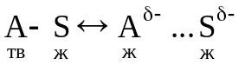, (4)
где 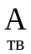- активный фрагмент АСВ свободно радикального типа в твердой фазе;
- сольвент; 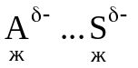 - система, образующаяся в жидкой фазе в результате переноса заряда от растворителя к фрагменту АСВ.
Запишем константу равновесия процесса
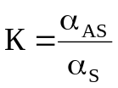, (5)
где α_{АS} - активность системы в жидкой фазе; α_{S} - активность сольвента.
Используя уравнение изотермы, имеем
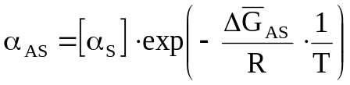, (6)
где R - универсальная газовая постоянная; Т - температура;
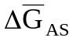 - соответствующее изменение свободной энергии.
Известно, что
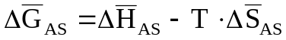, (7)
где 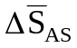 - средние изменения энтропии; 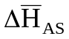 - средние изменения энтальпии процесса.
В системе с переносом заряда
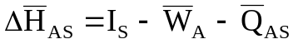, (8)
где 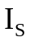- средний ПИ сольвента; 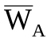- средний СЭ асфальтена; 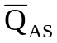 - средняя энергия кулоновского взаимодействия зарядов в системе сольвент-фрагмент АСВ.
Если допустить разнообразие (поливариантность) обменных взаимодействий, то среднее изменение энтропии системы при растворении АСВ примет вид:
, (9)
где 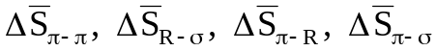 - средние изменения энтропии при π-π, π-σ, R-π, R-σ - обменных взаимодействиях; 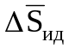 - среднее изменение энтропии при идеальном смешении, выражаемое
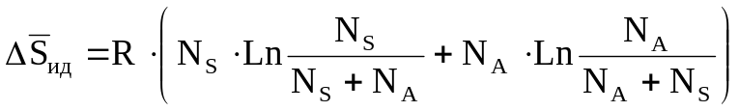, (10)
где N_{S}, N_{A} - число молей сольвента активных фрагментов растворителя и АСВ соответственно.
Причем, выражение (10) может быть рассчитано.
Вклад энтропии π-π, π-σ, R-π, R-σ - обменных взаимодействий - с трудом поддается расчету, но может быть оценен полуэмпирически. Таким образом, при расчете растворимости АСВ необходимо учитывать поливариантность обменных взаимодействий. Используя выражения (6) - (9), можно получить уравнение изотермы растворения
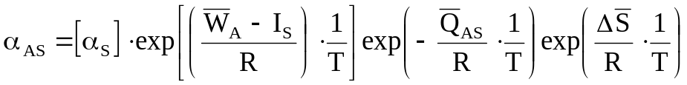. (11)
Из (11) следуют основные факторы, определяющие растворимость АСВ в растворителях.
1. Растворители несущественно различаются молекулярной структурой, но имеют различные ПИ и близкие энергии кулоновского взаимодействия. В этом случае при постоянном кулоновском и энтропийном факторах (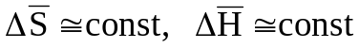) растворимость будет определяться выражением
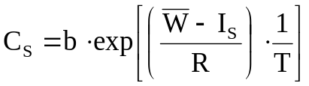, (12)
где b - константа.
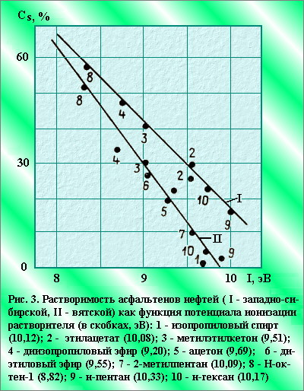
Назовем эту группу раствори-телей ионизирующимися.
На рис. 3 приведены зави-симости, иллюстрирующие растворимость АСВ в растворителях этого типа.

Движущая сила процесса растворения пропорциональна разности СЭ асфальтенов и ПИ сольвента 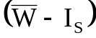. Чем больше эта разность, тем выше растворимость. Из рис. 3 видно, что растворимость асфальтенов вятской нефти СЭ = 1,87) существенно ниже, чем западно-сибирской товарной нефти (СЭ =3,07).

- Потенциалы ионизации и молекулярные структуры группы сольвентов близки (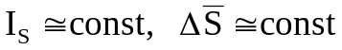). В этом случае изотерма растворимости примет вид:

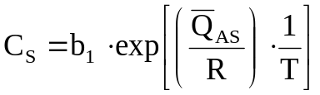. (13)
Такая зависимость будет определяться полярностью растворителей одного гомологического ряда, а такой тип растворителей АСВ назовем кулоновским.
3. Кулоновский фактор несуществен (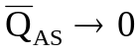), но важна роль электролитного и ионизационного факторов. Уравнение изотермы растворимости примет вид:
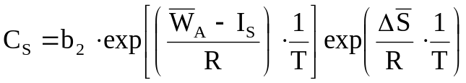. (14)
Если растворитель один и тот же (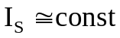), а АСВ разные (случай эксплуатации месторождения с одновременной разработкой нескольких пластов), то
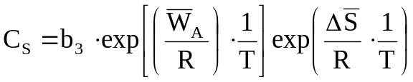, (15).
Растворимость АСВ в отдельно взятом растворителе тем больше, чем больше сродство к электрону АСВ и энтропия растворения 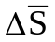.
Из (9) следует, чем разнообразней межмолекулярные взаимодействия, тем выше , следовательно, необходимо подбирать поликомпонентные растворители, обеспечивающие максимум различных взаимодействий.
В заключение изложенного предположим, что оптимальный растворитель АСВ должен удовлетворять двум требованиям:
- способствовать поливариантности обменного (π-π, π-R, π-σ, R-σ) и кулоновского взаимодействия и минимуму изменения свободной энергии растворения;
- содержать свободные стабильные радикалы и быть поликомпонентным (сольвент должен иметь поликомпонентный состав: ароматические, алифатические, нафтеновые и гетероатомные полярные фракции).
Таким требованиям отвечает ряд легких и средних фракций, в частности, газойли каталитического крекинга, ароматические отходы электродной промышленности, ряд нефтяных дистиллятов и полярных гетероатомных растворителей.
При исследовании группового состава предлагаемых фракций целесообразно применять методы масс-спектрометрии, в частности методики ASTM с компьютерной обработкой данных.
Методы ИЭСМС в сочетании с масс-спектрометрией и термодинамикой позволяют осуществлять направленный подбор растворителей АСВ.
На рис. 4 приведена обобщенная схема разработанного метода.
При выборе и разработке новых растворителей АСПО необходимо учитывать эффект деасфальтизации нефти при ее контакте с различными химреагентами, которые широко используются в промысловых процессах. ВНИИЦ «Нефтегазтехнология» Акционерного общества Юганскнефтегаз сформировал необходимую информационную и методическую базу по погашению негативных последствий эффекта деасфальтизации.

Лабораторные исследования по подбору растворителей АСПО

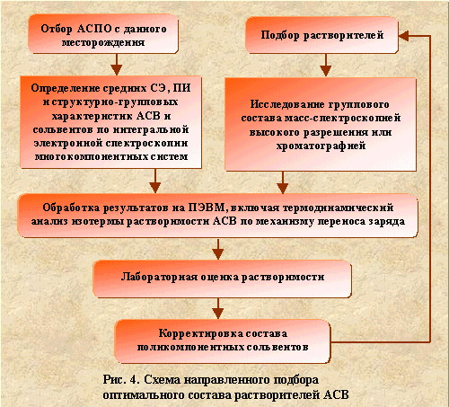
Лабораторный эксперимент по определению эффективности композиционных растворителей для удаления отложений АСВ и парафинов осуществлялся с учетом как термодинамических, так и кинетических факторов процесса, т. е. влияния проницаемости и степени гидрофилизации пористой среды. В реальных условиях призабойной зоны пласта нагнетательных и добывающих скважин растворитель взаимодействует с отложениями АСВ и парафина в пористой среде с высокой степенью водонасыщенности. В этих условиях гидрофилизация препятствует проникновению

растворителя в мелкие поры и непосредственному контакту растворителя с отложениями АСВ.
Очевидно, что максимальной эффективностью в процессе фильтрации в призабойной зоне пласта будут обладать растворители, способные легко образовывать микрогетерогенные эмульсии с пластовой водой. Стабилизаторами микроэмульсий в данном случае являются сами асфальтены, смолы и парафины, экстрагируемые растворителем из отложений.
Таким образом, максимальная скорость удаления отложений АСВ и парафина будет достигаться теми растворителями, которые наиболее удовлетворяют кинетическим требованиям процесса растворения. В то же время, исходя из полученного уравнения изотермы растворимости АСВ и парафинов, очевидно, что лучшими растворителями должны быть многокомпонентные композиции, состоящие из ариловых, алкиловых и алкилариловых углеводородов, а также полярных гетероатомных соединений. Подбор композиций растворителей для проведения лабораторных экспериментов проводился с учетом ранее определенных теоретических представлений, а также из соображений доступности и стоимости реагентов.
Существуют различные методы исследования, среди которых наиболее общим следует считать метод, проводимый на установке, изображенной на рис. 5. Описание опыта ведется по результатам исследований возможности применения абсорбентов А - 1, А - 2 в смеси с кубовыми остатками производства бутилового спирта. В стеклянную термоизолированную колонку 1 диаметром 10 мм помещается 20 г кварцевого песка следующего фракционного состава: 0,5 - 0,25 мм - 3%; 0,25 - 1 - 57%; 0,1 - 0,06 - 24,5%; менее 0,06 мм - 15,5%. В колонку 1 заливается 5 г осадка АСПО, растворенного в 10 мл бензола, который затем упаривается из колонки при подключении к ней вакуумного насоса 10. Водонасыщенность в насыпном керне создается фильтрацией через керн 20 мл дистиллированной воды. Удаление АСПО проводится фильтрацией через колонку смеси кубовых остатков бутилового спирта и абсорбентов А-1 и А-2 до постоянного веса. Определение эффективности действия растворителя на АСПО проводится путем сопоставления доли опытного осадка от начального веса по выражению
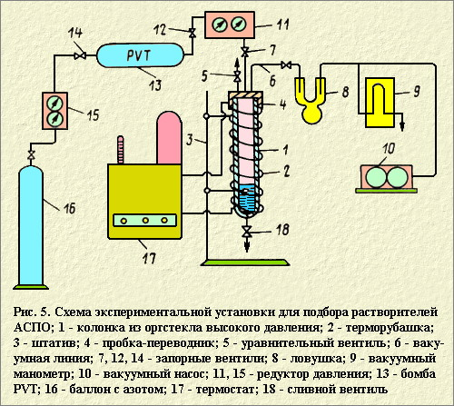
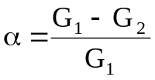, (16)
где G₁ - начальный вес осадка, г; G₂ - остаточный вес осадка, г.
Таблица 5.
Эффективность растворения АСПО составом на основе кубовых
остатков производства бутилового спирта и абсорбентов (А-1) и (А-2)
в водонасыщенной пористой среде
№№ п.п. | Массовое содержание в растворителе, % |  |  | Эффективность удаления осадка, %
№№ п.п. | абсорбент |  | Кубовые остатки производства бутилового спирта | Эффективность удаления осадка, %
№№ п.п. | А-1 | А-2 | Кубовые остатки производства бутилового спирта | Эффективность удаления осадка, %
1 | 0 | 100 | 0 | 46,4
2 | 100 | 0 | 0 | 40,1
3 | 0 | 0 | 100 | 33,9
4 | 0 | 90 | 10 | 50,3
5 | 0 | 80 | 20 | 71,2
6 | 0 | 75 | 25 | 82,7
7 | 0 | 70 | 30 | 84,0
8 | 0 | 60 | 40 | 74,7
9 | 0 | 50 | 50 | 69,5
10 | 0 | 40 | 60 | 63,4
11 | 0 | 25 | 75 | 61,4
12 | 0 | 10 | 90 | 55,6
13 | 90 | 0 | 10 | 47,6
14 | 80 | 0 | 20 | 68,3
15 | 75 | 0 | 26 | 70,1
16 | 70 | 0 | 30 | 72,7
17 | 60 | 0 | 40 | 69,2
18 | 50 | 0 | 50 | 66,0
19 | 40 | 0 | 60 | 55,3
20 | 25 | 0 | 75 | 52,6
21 | 10 | 0 | 90 | 48,1
22* | 75 | 0 | 25 | 68,3
23* | 70 | 0 | 30 | 66,9
24* | 90 | 0 | 10 | 44,3
25* | 0 | 75 | 25 | 79,4
26* | 0 | 70 | 30 | 81,8

* Опыты проводили в лабораторном автоклаве при давлении 6,5 МПа.

В процессе опытов проводится замер расхода растворителя, времени взаимодействия с АСПО и отгонка растворителя из отмытого осадка.
Опыты проводятся без давления и под давлением Р=6,5 МПа в лабораторном автоклаве. Результаты экспериментальных исследований приведены в табл. 5.
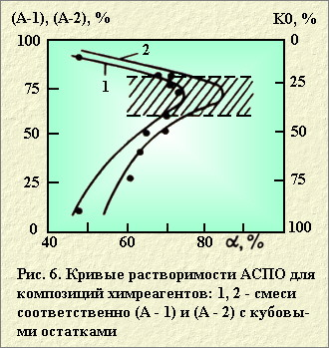
Следует отметить, что давление в скважинной системе на скорость растворения АСПО значительного влияния не оказывает. При соотношении (А-2) к кубовым остаткам 3:1, 2,33: 1 - эффективность растворения без давления и под давлением отличается на 2,6 - 4,0%. В опытах под давлением скорость растворения АСПО растворителями снижается и для высоких значений забойных давлений (Рзаб =18 - 30 МПа) погрешность в определении α может быть значительной, в связи с чем для условий глубоких скважин моделирование растворения АСПО должно проводиться под давлением.
Скорость растворения и α для смеси (А-2) с кубовыми остатками гораздо выше, чем для (А-1) (рис. 6). Для промысловых условий могут быть рекомендованы составы с содержанием абсорбента 60 - 80%, кубовых остатков производства бутилового спирта 20 - 40%. На рис. 6 указанные пределы соответствуют заштрихованной области.

Следует отметить, что исследование кинетики разрушения АСПО в ограниченном числе растворителей не всегда возможно, так как они могут просто отсутствовать в лаборатории. Более практичным является метод исследования кинетики разрушения АСПО с помощью безразмерных коэффициентов эффективности.

Типовые безразмерные тесты для выбора растворителей АСПО

Наиболее доступным и известным растворителем АСПО для большинства категорий нефтей является керосин, у которого растворяющая способность АСПО принимается за единицу. Используя этот реагент как базовый, эффективность растворения АСПО можно представить в безразмерном виде:
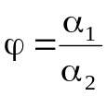 , (17)
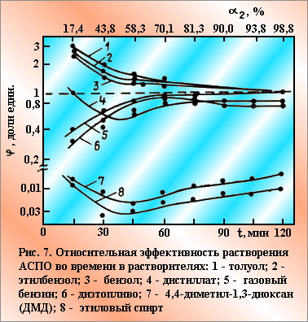
где α₁, α₂ - коэффициенты растворения АСПО во времени в соответственно исследуемом растворителе и керосине.
Результаты комплексных исследований зависимости приведены на рис. 7, из которого следует, что более перспективными с точки зрения разрушения и растворения АСПО являются растворители, у которых φ>1.
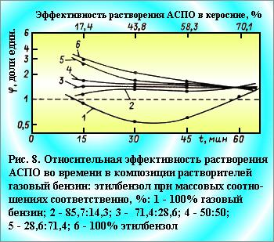
Такими свойствами по отношению к керосину обладают толуол, этилбензол и бензол. Однако, применение этих реагентов вызывает ряд технических и технологических осложнений, в основном, связанных с высокой пожароопасностью и токсичностью. Более целесообразным следует признать применение таких растворителей, которые на основе синергетического пика имели бы достаточно широкую доступность как компоненты композиций, с другой стороны, низкую стоимость и менее низкие пожароопасность и предел взрывоопасности. Повышение эффективности растворителя в виде композиции иллюстрируется на примере изменения φ = f(t) для системы газовый бензин - этилбензол, газовый бензин - ДМД. Сопоставление результатов изменения φ = f(t), приведенное на рис. 8, дает возможность сделать следующее заключение. Газовый бензин в чистом виде и ДМД в виде однокомпонентного состава обладают более низкой растворяющей способностью в сравнении с керосином (рис. 9, кривые 5 и 6). Однако в присутствии второй фазы, растворяющая способность их увеличивается и при определенных соотношениях φ становится больше единицы. Для системы газовый бензин - этилбензол (см. рис. 8, кривые 2,3,4) φ возрастает более резко с повышением концентрации этилбензола.
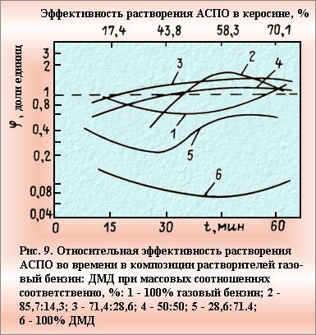
Менее активно идет возрастание φ > 1 для системы газовый бензин - ДМД. При выравнивании массовых концентраций компонентов темп роста φ замедляется (кривая 4 рис. 9), а при применении ДМД >70% (кривая 5) эффективность растворения композиции химреагентов падает и приближается к эффективности растворения чистого ДМД (кривая 6).

Моделирование разрушения АСПО для условий скважин

Нефти основных месторождений АО Юганскнефтегаз обладают типичными свойствами структурированных жидкостей, что подтверждается нелинейной зависимостью эффективной вязкости дегазированных нефтей пласта БС₁₀ от скорости сдвига. Структурирование характерно в особенности при пониженных температурах (20 - 40° С), что реализуется также при замене скважинной жидкости на жидкость глушения при ремонтных работах. Моделирование в лабораторных условиях процесса появления асфальтосмолопарафиновых отложений (АСПО) в НКТ и ПЗП показало, что изменение температуры и давления приводит к нарушению термодинамического равновесия, существующего в пластовой системе.
Накопленный опыт пуска скважин в эксплуатацию после проведения подземного ремонта показал, что серьезные осложнения связаны также с образованием высоковязких водонефтяных эмульсий в ПЗП и стволе скважины. Такая проблема особенно остро стоит, например, на Средне-Балыкском, Петелинском и Мало-Балыкском месторождениях, где после ремонтных работ часто наблюдается появление неподвижных водонефтяных эмульсий.
Поэтому принято считать, что снижение продуктивности добывающих скважин связано со следующими четырьмя причинами, которые проявляются комплексно:
- уменьшением фазовой проницаемости для нефти с ростом водонасыщенности;
- фильтрацией воды и рассолов при глушении скважин для ремонта;
- образованием АСПО при понижении температуры и давления;
- структурированием нефти и образованием в ПЗП скважин высоковязких водонефтяных эмульсий.
Исследование вышеуказанных причин в отдельности, а затем соединение в комплексные комбинированные технологии является одним из условий успешного решения и выбора эффективных технологий разрушения АСПО в ПЗП и сопутствующих осложняющих факторов притока нефти. Суть отличий лабораторных опытов состоит в следующем.
На первом этапе лабораторных экспериментов, моделирующих температурный режим ПЗП, определялась сравнительная оценка растворяющей способности ряда реагентов на примере образца АСПО для пласта БС₁₀ Усть-Балыкского месторождения. Опыты проводили при двух температурах: 70° С - пластовая температура основных месторождений АО Юганскнефтегаз, 30° С - температура прискважинной зоны, охлажденной за счет жидкости глушения или нагнетания воды. В качестве растворителей испытаны нефтяные растворители, отличающиеся химическим составом, пределами выкипания и являющиеся доступными многотоннажными продуктами нефтепереработки. Характеристика растворителей и их растворяющая активность по отношению к АСПО приведены в таблице 6, из которой следует, что растворяющая способность нефтяных растворителей по отношению к АСПО растет по мере повышения содержания ароматических углеводородов.
Так, низкокипящие растворители: газовый бензин и гексановая фракция, практически не содержащие ароматические углеводороды, - значительно уступают по растворяющей активности более высококипящим прямогонным фракциям, массовым содержанием ароматических углеводородов от 5 до 25% (нефрас С₃ 70/150, нефрас С₄ 130/350). Однако, обращает на себя внимание тот факт, что

Таблица 6
Характеристика и растворяющая активность нефтяных растворителей
по отношению к АСПО Усть-Балыкского месторождения
№№ пп | Растворитель | Химический состав | Растворимость АСПО, г/л
№№ пп | Растворитель | Химический состав | 30 ºС | 70 ºC
1 | Газовый бензин (фракция до 62° С) | Смесь парафиновых, изопарафиновых углеводородов | 13,9 | 49,5
2 | Гексановая фракция (65 - 70° С) | Смесь парафиновых и изопарафиновых углеводородов | 21,3 | 53,6
3 | Толуольная фрак-  ция прямогонного бензина (62 - 85° С) | Смесь парафиновых, изопарафиновых и нафтеновых углеводородов с небольшим содержанием ароматических углеводородов | 69,2 | 92,7
4 | Нефрас С₃ 70/150 | Прямогонная фракция с массовым содержанием ароматических углеводородов до 5% | 64,0 | 90,1
5 | Нефрас С₄ 130/350 | Депарафинированная прямогонная фракция с массовым содержанием ароматических углеводородов до 25% | 93,0 | 120,8
6 | Нефрас C₅ 150/330 | Смесь жидких парафинов и автоматических углеводородов С₁₀ (25 - 50%) | 97,4 | 114,3
7 | Нефрас А 120/200 | Концентрат ароматических углеводородов С₉ | 110,0 | 126,6
8 | Нефрас | Концентрат ароматических углеводородов С₁₀ | 102,4 | 121,2

нефрас C₅ 150/330, представляющий собой смесь жидких парафинов нормального строения и ароматических углеводородов С₁₀, несколько уступает по активности депарафинированной прямогонной фракции с меньшим содержанием ароматических углеводородов, что указывает на низкую растворяющую активность парафиновых углеводородов нормального строения. Наиболее активными являются концентраты ароматических углеводородов Сд и do, получаемые каталитическим риформингом бензиновых фракций. Изученные растворители по снижению растворяющей активности располагаются в ряд: нефрас А 120/200>нефрас А 150/330>нефрас C₄ 130/350>нефрас С₅ 150/330>толуольная фракция>нефрас С₃ 70/150>гексановая фракция>газовый бензин.
Второй этап лабораторных экспериментов включал исследования отмывающих характеристик растворителей в модельных условиях призабойной зоны пласта скважин. Суть экспериментов заключается в следующем. В насыпную модель пористой среды наносят АСПО в виде бензольного раствора с последующим выпариванием бензола с помощью вакуумного насоса и осуществляют отмыв АСПО растворителем. Эффективность удаления АСПО из пористой среды определяется по снижению их массы при воздействии растворителем. Поскольку одним из наиболее существенных факторов, влияющих на эффективность действия растворителей является флюидонасыщенность пористой среды, все опыты проводили с начальной (37,5% для пласта БС₁₀) и предельной водонасыщенностью. Для создания начальной (связанной) водонасыщенности через пористую среду пропускались пары воды до указанной степени водонасыщения, а предельная водонасыщенность достигалась путем пропускания через модель трех поровых объемов воды. Опыты проводились при температурах 30 и 70° С. Процесс отмывки велся до достижения постоянной массы отмытого осадка (после упаривания растворителя). Подробное описание методики экспериментов приведено в ранее опубликованных работах.
В таблице 7 приведены результаты экспериментов по оценке эффективности удаления АСПО из водонасыщенной модели пласта БС₁₀. Видно, что существенное влияние на степень удаления отложений оказывает водонасыщенность пористой среды: повышение последней снижает эффективность удаления АСПО. Как и в случае проведения опытов в свободном объеме, в пористой среде более эффективны высококипящие нефрасы с высоким содержанием ароматических углеводородов. Эффективность воздействия на АСПО газового бензина и гексановой фракции следует признать неудовлетворительной, в особенности при высокой водонасыщенности пористой среды и низкой температуре.

Таблица 7
Эффективность удаления АСПО из модели пласта БС₁₀
Растворитель | Температура, °С | Удаление АСПО, °/o, при водонасыщенности
Растворитель | Температура, °С | начальной | конечной
Газовый бензин | 30 | 10,6 | 7,2
Газовый бензин | 70 | 38,5 | 20,9
Гексановая фракция | 30 | 23,3 | 13,4
Гексановая фракция | 70 | 59,0 | 32,1
Толуольная фракция | 30 | 78,3 | 65,8
Толуольная фракция | 70 | 88,5 | 69,7
Нефрас С₃ 70/150 | 30 | 74,5 | 60,2
Нефрас С₃ 70/150 | 70 | 85,4 | 69,1
Нефрас C₄ 130/350 | 30 | 90,2 | 76,0
Нефрас C₄ 130/350 | 70 | 94, 4 | 79,9
Нефрас А 150/330 | 30 | 91,5 | 81,5
Нефрас А 150/330 | 70 | 94,8 | 86,3
Таким образом, проведенные исследования показывают, что степень отмыва АСПО углеводородными растворителями является функцией водонасыщенности пористой среды, природы растворителя и температуры. Важно также подчеркнуть, что при применении растворителей необходимо добиться воздействия растворителя не только на НКТ и забой скважины, но и на призабойную зону продуктивного пласта.
Третий этап лабораторных исследований связан с разработкой технологии разрушения высоковязких водонефтяных эмульсий, образующихся как правило после глушения скважин при ремонте растворами солей кальция. .Для исследования была отобрана эмульсия типа вода в нефти со скв. 429 Южно-Балыкского месторождения (пласт БС₁₀), образованная после глушения кальциевой селитрой. Массовое содержание в эмульсии, %: воды - 62; мехпримесей - 6,74; остальное - нефть. Массовое содержание в нефтяной части эмульсии, %: асфальтенов - 5,17; смол - 23,24; парафинов - 1,51. По массе химический состав мехпримесей на 99,8% представлен карбонатом кальция - мехпримеси полностью растворяются в соляной кислоте.
Лабораторными экспериментами было выявлено, что для полного разрушения такой эмульсии растворителями необходимо их расход увеличить в несколько раз по отношению к объему эмульсий. В связи с этим растворители испытывались с добавками деэмульгаторов, применяемых на установках подготовки нефти. В таблице 8 приведены данные по зависимости эффективной вязкости эмульсии от скорости сдвига при добавлении 0,5 % деэмульгатора реапон 4В в нефрас А 150/330.
Из данных таблицы 8 видно, что обработка эмульсии небольшим количеством нефраса (1 - 5%) с добавлением 0,5% деэмульгатора реапон 4В в сотни раз снижает эффективную вязкость эмульсии.

Таблица 8.
Влияние добавок 0,5% реапона 4В в нефрас А 150/330
на эффективную вязкость водонефтяной эмульсии (80° С)
Скорость сдвига, С⁻¹ | Вязкость исходной эмульсии, мПа.с | Массовое содержание растворителя, %
Скорость сдвига, С⁻¹ | Вязкость исходной эмульсии, мПа.с | 1,0 | 5,0
Скорость сдвига, С⁻¹ | Вязкость исходной эмульсии, мПа.с | Вязкость смеси, мПа.с
1,384 | 4230 | 46,0 | 37,0
2,768 | 2370 | 19,0 | 8,0
11,07 | 1130 | 9,0 | 4,4
22,15 | 290 | 6,0 | 3,8
88,59 | 140 | 2,8 | 1,8
134,5 | 110 | 1,4 | 1,1
Для сравнительной оценки эффективности действия деэмульгаторов различных марок на эмульсии были проведены фильтрационные эксперименты на единичных кернах Южно-Балыкского месторождения. Опыты проведены на экспресс-установке, позволяющей определить проницаемость пористой среды по воде и по нефти, а также оценить эффективность действия химреагентов на вытеснение нефти и изменение коллекторских свойств модели пласта. Вначале определялась исходная проницаемость керна по нефти K₁, затем через керн фильтровалась вода до полного заводнения (до постоянного коэффициента вытеснения нефти) и в керн закачивалась 0,1 объема пор эмульсии. После закачки эмульсии определялась проницаемость по нефти К₂. Для разрушения эмульсии и восстановления проницаемости пористой среды закачивался состав, состоящий из нефраса А 150/330 с добавкой 0,5% деэмульгатора.
После воздействия исходным составом композиции химреагентов определялась проницаемость по нефти К₃. Результаты опытов приведены в таблице 9, из которой следует, что попадание водонефтяных эмульсий резко снижает фазовую проницаемость пористой среды по нефти. Воздействие составами на основе нефраса с добавками деэмульгаторов позволяет в значительной степени восстановить фазовую проницаемость.
Таблица 9
Восстановление фазовой проницаемости пористых сред по нефти
воздействием 0,5%-ми растворами деэмульгаторов в нефрасе С₄ - 130/350
Добавляемый деэмульгатор | Исходная проницаемость керна по нефти K₁, мкм² | Характеристика керна после
Добавляемый деэмульгатор | Исходная проницаемость керна по нефти K₁, мкм² | закачки эмульсии |  | воздействия составом
Добавляемый деэмульгатор | Исходная проницаемость керна по нефти K₁, мкм² | проницаемость K₂, мкм² | снижение проницаемости, (K₂/K₁), % | Проницае-мость К₃, мкм² | степень восстановления проницаемости. (К₃-К₂)/(К₁-К₂), %
Реапон 4В | 126 | 34 | 73,0 | 104 | 76,1
R-11 | 134 | 64 | 52,2 | 109 | 64,3
Сепарол-5014 | 159 | 119 | 25,2 | 130 | 27,5
Доуфакс | 83 | 48 | 42, 2 | 67 | 54,3

Таблица 10.
Технологии-тесты для разрушения АСПО в ПЗП
добывающих и нагнетательных скважин
№ техно-логий | Наименование композиции | Соотношение компонентов, % | Эффективность удаления осадка, % | Степень набухания резины, %  (ГОСТ-3826)
1 | Абсорбент A-1 | 100 | 40,1 | 16,4
2 | Абсорбент A-2 | 100 | 46,4 | 11,0
3 | Нефрас-150/330 | 100 | 79,6 | -
4 | (А-1) + (нефрас 150/330) | 45/55 | 92,9 | -
5 | (A-2) + (нефрас 150/330) | 45/55 | 96,9 | -
6 | Кубовые остатки производства бутилового спирта (КОБС) | 100 | 33,9 | -
7 | КОБС + нефрас 150/330 | 50/50 | 95,8 | -
8 | КОБС + (А-1) | 30/70 | 72,7 | -
9 | КОБС + (A-2) | 30/70 | 84,0 | -
10 | Диметилдиоксин (ДМДО) | 100 | 16,7 | -
11 | ДМДО + (А-1) | 25/75 | 92,6 | 8,4
12 | ДМДО + (А-2) | 25/75 | 93,9 | 8,6
13 | Толуольная фракция (ТФ) | 100 | 81,1 | 44,5
14 | Бензольная фракция (БФ) | 100 | 76,3 | 43,1
15 | ТФ + КОБС | 55/45 | 97,7 | -
16 | БФ + КОБС | . 50/50 | 93,8 | -
17 | Урал-2 | 100 | 61,7 | -
18 | КОБС + Урал-2 | 50/50 | 95,4 | -
19 | Красное масло | 100 | 16,6 | -
20 | Красное масло + (A-2) | 50/50 | 100 | -
21 | Дистиллят обжига земных электродов (ДОЗЭ) | 100 | 23,5 | -
22 | ДОЗЭ + (A-2) | 50/50 | 94,8 | -
23 | (А-1) + ТВ | 50/50 | 100 | 17,5
24 | (A-2) + ТФ | 25/75 | 98,9 | 20,1
25 | (А-1) + БФ | 25/75 | 100 | 16,4
26 | (А-2) + БФ | 50/50 | 91,9 | 19,8
27 | Легкая смола пиролиза (Л.С.П.) | 100 | 73,4 | -
28 | Л.С.П.+ КОБС | 70/30 | 89,2 | 19,5
29 | Л.С.П.+ БФ | 50/50 | 76,4 | -
30 | Бутилбензольная фракция (ББФ) | 100 | 88,3 | -
31 | Этилбензольная фракция (ЭБФ) | 100 | 83,1 | -
32 | ББФ + КОБС | 70/30 | 98,5 | -
33 | ЭБФ + КОБС | 60/40 | 96,2 | -
34 | ББФ + Л.С.П. | 50/50 | 76,4 | 50,8

Примечание. Состав АСПО, %: асфальтены - 24,9; смолы - 64,3; парафины - 10,8, - получен после удаления воды и мехпримесей из нефти Радаевского месторождения.

Сравнение эффективности деэмульгаторов различных марок показывает, что наиболее эффективным для пласта БС₁₀ является реапон 4В, позволяющий достичь степени восстановления проницаемости по нефти на 76,1%.
Проведенный комплекс лабораторных исследований позволяет разработать оптимальную технологию воздействия на ПЗП, определить нормы расхода реагентов и время реакции, необходимое для восстановления фильтрационных характеристик ПЗП скважин для реальных условий. ВНИИЦ Нефтегазтехнология АО Юганскнефтегаз разработал технологии-тесты (табл. 10) для испытания в лабораторных условиях и адаптации к конкретным залежам и месторождениям.

    - Разрушение скелета породы

Наиболее совершенной и достаточно универсальной можно считать установку для исследования средств воздействия на скелет породы (рис. 10), которая состоит из следующих узлов и деталей.
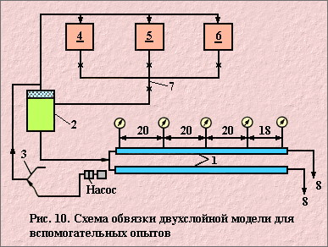
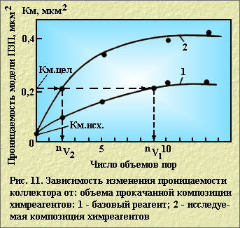
Рабочая колонка 1, в которую помещается насыпной грунт, длиной от 100 до 1000 мм, диаметром 20 мм, изготовленная из нержавеющей стали, помещается в термостатированную камеру, например, лабораторный шкаф. На конце рабочей колонки 1 имеются герметизированные сальники 8, откуда отбирается вытесняемая жидкость. Вытеснение проводят при помощи калиброванной питательной емкости 2 от баллона с редуктором 3 рабочей жидкости из термостатированных емкостей 4, 5, 6, в которые помещаются исследуемые растворы. Установка универсальна в том смысле, что она позволяет снимать динамику распределения исследуемых жидкостей как после обработки, так и перед обработкой пласта. Для исследования механизма и кинетики солянокислотных обработок используется одинарная модель керна ограниченной длины, например, длиной 100, 200, 300 мм. В качестве кернового материала используется измельченный мрамор (молотый) в смеси с кварцевым песком. Для сопоставления с базовыми показателями используется параллельное вытеснение. Исследование проводят следующим образом. Готовится насыпной грунт или керн нужной модели для данного месторождения. Затем насыпной грунт помещается в две рабочие колонки. Предполагается, что обе колонки имеют одинаковые базовые характеристики. Затем модель насыщается пластовой водой (для получения связанной воды) и исследуемой нефтью с высоким содержанием АСПО. В первой модели насыпной грунт обрабатывается базовым реагентом, например раствором НСL, во второй, например, трехкомпонентной композицией НСL. Строится зависимость изменения проницаемости от объема закачанного в модель реагента (рис. 11). На основании этих данных достаточно легко может проводиться технико-экономическая оценка целесообразности применения тех или иных композиций для обработки ПЗП.
В промысловых условиях эффективность солянокислотных обработок (СКО) не превышает 60%. Основными причинами низкой эффективности СКО являются, с одной стороны, скоротечность реагирования кислоты с породой, с другой - «излишнее» воздействие кислоты на наиболее проницаемые участки породы из-за незначительного проникновения в низкопроницаемые участки. Регулирование проникновения кислот в низкопроницаемые участки может проводиться путем ступенчатой закачки НСL с загущенной жидкостью и применения растворов-замедлителей. Для этих целей перспективно применение комбинированных растворов на основе отходов химической и нефтехимической промышленности для регулирования скорости протекания химической реакции с соляной кислотой.
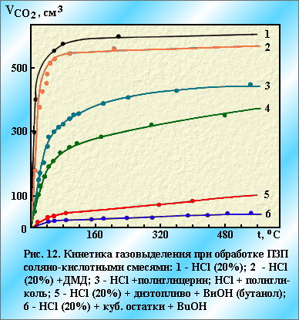
Нами исследована возможность использования отходов производства алифатических спиртов, диодов, триодов в виде двухкомпонентных и трехкомпонентных составов: кислота + растворитель + замедлитель реакции НСL. Замедлитель одновременно является водомаслораствори-мым компонентом, обладающим нефтевытесняющими свойствами.
Оценка эффекта замедления проводится по коэффициенту снижения объема газа, выделившегося в процессе взаимодействия НСL с доломитами в газометре.
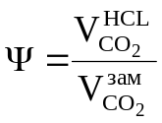, (18)
где 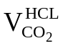, 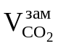 - объемы СО₂, выделившегося в результате реакции соответственно без замедлителя и с ним, см³.
Результаты исследований приведены на рис. 12. Получено, что двухкомпонентные составы на основе соляной кислоты и замедлителя спиртовой природы реагируют с доломитами в 4 - 8 раз медленнее в сравнении с водным раствором НСL той же концентрации (см. рис. 12, кривые 1, 4, 5). Трехкомпонентные гологенные составы, дополнительно содержащие органические растворители, снижают скорость реагирования кислоты с карбонатами в 20 - 40 раз (кривые 1, 6). Растворитель в смеси с НСL (СКС) обладает отмывающим ингибирующим действием на отложения асфальтосмолопарафиновых компонентов в нефти. По данной методике разработаны технологии-тесты для обработки ПЗП скважин, приведенные в таблице 11.

Таблица 11
Технологии - тесты замедления реакции НСL и эффективности обработки ПЗП
№ техно-логии | Наименование композиции | Соотношение компонентов, доли ед. | Кратность замедления реакции, доли ед. | Прирост эффективности в сравнении с базовой технологией, %
1 | Соляная кислота с 20% концентрацией (НСl - 20%) | 1 | 1 | -
2 | (HCI - 20% + ДМДО) | 1/1 | 1,05 | 18
3 | (HCI - 20% + полиглицерин) | 1/1 | 1,34 | 26
4 | (HCI - 20% + полигликоль) | 1/1 | 1,6 | 35
5 | (HCI - 20% + дизтопливо + бутанол) | 1+1+3 | 7,25 | 88
6 | (НС1 - 20% + кубовые остатки бутанола + бутанол) | 1+1+3,4 | 19,3 | 194
7 | (НС1 - 20°/о + дизтопливо + бутанол) | 1+1+4 | 20 - 40 | 180
8 | (НС1 - 20% + дизтопливо + изобутанол) | 1+1+3 | 20 - 40 | 190
9 | (НС1 - 20% + дизтопливо + изобутанол) | 1+1+3 | 20 - 40 | 190
10 | (НС1 - 20% + дизтопливо + спирт изоамиловый) | 1+1+4,5 | 20 - 40 | 190

2.4. Технологии воздействия на ПЗП

В настоящее время известно значительное многообразие технологий с воздействием как на скелет породы, так и на продукты, загрязняющие ПЗП в процессе контактирования с пластовыми флюидами.
Известны технологии воздействия на скелет породы закачкой растворов кислот (соляной, плавиковой, серной, уксусной) в виде кислотных ванн, простых кислотных и высоконапорных обработок. Данные технологии широко известны в нефтепромысловой практике и достаточно хорошо освещены в соответствующей литературе. Однако, их общим недостатком является то, что в этих технологиях не обеспечивается высокая эффективность обработок. Наиболее эффективными являются комбинированные технологии, так как при них воздействие на скелет и пластовые флюиды происходит одновременно, часто с синергегическим эффектом.
Одновременно при воздействии на ПЗП используют повышенный температурный режим в целях ускорения реакции и растворения АСПО (электрообогрев, применение магния) и технологии увеличения начальной контактной поверхности в ПЗП и приемистости реагентов (перфорация пулевая, гидропескоструйная, боковое сверление породы, взрыв). Но применение комбинированных технологий лимитируется затратами на добычу и может оказаться не всегда рентабельным. Здесь следует исходить из следующего соотношения
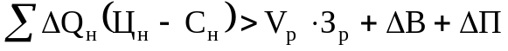, (19)
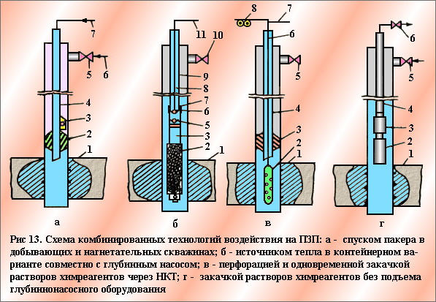
где Qн - дополнительная добыча нефти, т; Цн - отпускная цена или цена 1 т нефти на вторичные методы, руб/т; Сн - промысловая себестоимость нефти, руб/т; Vp - суммарный объем закачки смеси химреагента, м³; Зр - суммарные затраты на закачку 1 т смеси реагента, руб; ΔВ - затраты, направленные на компенсацию мероприятий по охране окружающей среды, руб; ΔП - общие капвложения на технологию, руб (стоимость дополнительного обустройства скважин, база химреагентов и т. д.).
Комбинированная технология 1 предусматривает одновременное воздействие на породу и АСПО в ПЗП нагнетательных и эксплуатационных скважин закачкой смеси кислоты с растворителем (рис. 13, а). Нагнетательную или добывающую скважины останавливают, вначале исследуют и определяют причины снижения продуктивности ПЗП. Выявляется преобладающий фактор, например, отложение солей, который и определяет вид основного воздействия. На пласт 1 в скважину спускается на насосно-компрессорных трубах 4 пакер 2 с обратным за-трубным клапаном 3, установленном на 1 - 2 м выше пакера. В скважину закачивается по нагнетательной линии 7 расчетный объем соляно-кислотной смеси (СКС), продавливается в пласт и оставляется на реагирование 18 - 20 часов. Затем скважина может быть освоена для эксплуатации. Лучший результат при этом достигается в случае промывки через обратный клапан 3 по затрубной линии 6, снабженной затрубной задвижкой 5 в целях снижения противодавления на пласт, и выноса продуктов реакции на поверхность для дальнейшего отделения их и утилизации. Наилучший результат получится при применении для снижения противодавления на пласт закачки через линию 6 двуокиси углерода или дымовых газов. Так при глубине скважины 1800 м и средней плотности продавочной жидкости 1190 кг/м³, при промывке чистой нефтью плотностью 810 кг/м³ и СО₂ плотностью у клапана 3 - 790 кг/м³, соответственно перепад давления на ПЗП составит:
при промывке нефтью
;
при промывке СО₂
.
По мере падения давления в лифте СО₂ расширяется и смесь облегчается, расчетная средняя плотность жидкости в НКТ составит 600 кг/м³. Причем промывку по затрубному пространству надо проводить с определенным циклом, например через 10 часов, чтобы импульсы перепада давления создавались переменной величины в целях интенсификации выноса продуктов реакции.
Комбинированная технология 2 (рис. 13,б). По данной технологии с целью повысить эффективность реакции СКС и продавки ее в пласт используется источник тепла, например, гранулированный магний. В призабойную зону 1 скважины на контейнере 2, наполненном гранулированным магнием, с клапанной коробкой 3 спускается совместно с глубинным насосом 7 (нижний 5 и верхний 6 клапаны) на штангах 8 и НКТ 9 в сборе подземное оборудование при очередном подземном ремонте. Обработку ПЗП проводят по мере снижения продуктивности скважин. Скважина останавливается, срывается нижний клапан насоса 5 и приподнимается. Затем по линии 10 агрегатом АН-700 в начале прокачивается растворитель при закрытой линии 11, а затем закачивается расчетный объем раствора соляной кислоты с одновременной продавкой в пласт. Кислота поступает через клапан 3 в контейнер, вытекает через его нижнюю часть и поступает в ПЗП. При выходе из контейнера раствор горячей кислоты обогревает ПЗП и растворитель и разрушает структуру АСПО в течение 10 - 14 часов. Затем сажается нижний клапан 5 и скважина запускается в работу с максимальным отбором до снижения уровня в затрубной части до приема насоса, в целях создания достаточно высокого градиента давления между пластом и забоем скважины.
Оценка эффективности технологии приводится на примере скв. 2370 НГДУ Альметьевнефть. Скв. 2370, представленная алевролитами, с высокой степенью влияния АСПО давала дебит 0,5 т/сут, после обработки стала давать 6 т/сут. Целевые исследования по определению эффективности технологии проводились по динамике снижения затрубного уровня от статического режима. Они представлены в табл. 12.

Таблица 12.
Результаты исследований по скв. 2370
№ замеров | Время наблюдения, ч | Изменение уровня, м |  | ΔН, м
№ замеров | Время наблюдения, ч | до обработки | после обработки | ΔН, м
1 | 0 | 280 | 245 | - 35
2 | 0,5 | 287 | 315 | +28
3 | 1,0 | 385 | 378 | -7
4 | 1,5 | 472 | 441 | - 31
5 | 2,0 | 550 | 497 | - 53
6 | 2,5 | 640 | 549 | - 91
7 | 3,0 | 690 | 600 | - 90
8 | 3,5 | 745 | 650 | - 95
9 | 4,0 | 825 | 700 | - 125
10 | 4,5 | 890 | 752 | - 138
11 | 5,0 | 980 | 795 | - 186
12 | 5,5 | 1045 | 855 | - 190
13 | 6,0 | 1100 | 910 | - 190

Интенсивность откачки до и после обработки принимается
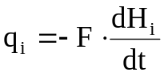, (20)
где F - площадь кольцевого пространства, м²; dH - изменение уровня, м. Так как суммарная откачка до и после обработки за период наблюдения равна Q_{1,2} = Σqi, то коэффициент увеличения притока определится:
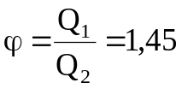, (21)
т. е. приток увеличится на 45%.
В случае применения электронагревателя на забое скважины в большей степени проявляется влияние теплового эффекта.
Комбинированная технология 3 (рис. 13, в). В данном случае также совмещается одновременное воздействие на скелет и флюиды в призабойной зоне 1 путем спуска, например, перфоратора малогабаритного ПГД БК-100/50 - 2, пакера 3 на насосно-компрессорных трубах 4 с тросом дистанционного управления 8 от лебедки, и одновременной подачи смеси кислоты с растворителем по линии 7 после перфорации. Технология осуществляется следующим образом. В скважине проводят комплекс исследований, определяют состояние ПЗП и его характеристики. Затем в скважину через специальный сальник на устье скважины спускается перфоратор малогабаритный ПГД БК 100/50, проводится перфорация и затем в раскрытую часть скелета пласта закачивается интенсифицирующий агент. Вместо перфоратора может быть использован направленный гидропескоструйный перфоратор и взрыв малой мощности.
Комбинированная технология 4 (рис. 13, г). В эксплуатационных скважинах, у которых ожидаемое давление закачки интенсифицирующего агента в ПЗП меньше допускаемого на колонну, но больше текущего пластового, проводят закачку смеси реагентов непосредственно в ПЗП, не поднимая глубинно-насосного оборудования 2, 3. По затрубному пространству через задвижку 5 при закрытой задвижке 6 проводят закачку смеси химреагентов в пласт при малых давлениях и скорости 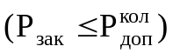 в определенных пропорциях, например 3 - 4 оторочки, разделенных буферной жидкостью, как правило нефтью. Тогда интенсифицирующий агент занимает последовательно в виде оторочек зоны I и II в ПЗП и контактирует с ней. При пуске насосной установки в работу продукты реакции выносятся на поверхность.

2.4.1. Технико-экономическая оценка выбора технологии

Рассматривается технология-тест № 6 (см. табл. 10) при следующих исходных данных:
Толщина пласта h, м | 2,5
Радиус ПЗП R_{пзп} , м | 2,0
Радиус скважины R_{c}, м | 0,15
Средняя пористость в ПЗП | 0,22
Проницаемость модели перед обработкой К_{м.исх}, мкм² | 0,03
Целевое значение проницаемости ПЗП после ее обработки К_{цел}, мкм² | 0,175
Коллектор | Песчано-карбонатный
Цена одной тонны реагента, руб.:
НСL 20% концентрация | 60,0
кубовые остатки бутанола | 110,0
Бутанол | 170,0
Удельная стоимость, р./м³:
закачка рабочего раствора в ПЗП, Эуд.зак. | 15,0
Приготовление раствора сложной композиции, Э.д.пр. | 12,0

Порядок расчета
1. На экспериментальной установке (см. рис. 10) получена зависимость 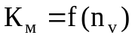 для исследуемого месторождения, представленная на рис. 11.
2. Исходное значение проницаемости ПЗП по геолого-промысловым данным определяется на уровне:
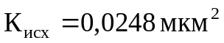.
3. Определяется необходимая степень восстановления (увеличения) проницаемости ПЗП
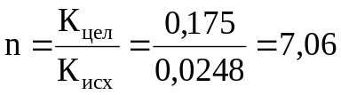.
- Целевое значение проницаемости модели ПЗП
.
5. По рис. 11 определяется кратность закачки НСL и СКС. Для этого значение К_{м.цел.} наносится на график и находятся точки пересечения с кривыми . Для НСL 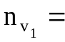9; для СКС 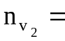2.
6. Определяется объем ПЗП, необходимый для обработки
.
7. Рассчитывается необходимый объем закачки НСL
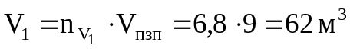.
8. Определяется необходимый объем закачки СКС
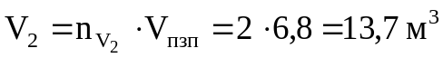.
9. По технологии - тесту № 6 определяется расход каждого компонента, м³ :
НСL - 2,5; кубовых остатков бутанола - 2,5; бутанола - 8,7.
10. Определяется стоимость исходных реагентов
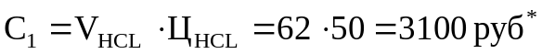;
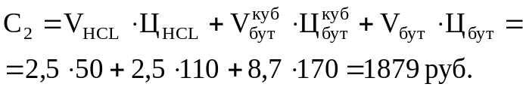
11. Вычисляются затраты на закачку реагентов
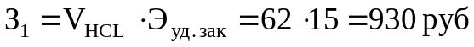;
.
12. Затраты на приготовление СКС
.
*Примечание. Принятые цены соответствуют уровню 1990 г.
13. Суммарные затраты на закачку НСL и СКС
;
.
14. Сопоставление переменных затрат
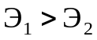.
Выбираемая технология - закачка раствора солянокислотной смеси (СКС) по тесту № 6.
Данная методика оценки эффективности воздействия на ПЗП может быть применена и для комбинированных технологий. Для этого строят соответствующие многопараметрические кривые типа кривых на рис. 11. Для крупных месторождений при каждом нефтегазодобывающем управлении эти зависимости могут быть определены ВНИИЦ «Нефтегазтехнология».

2.4.2. Расчёт технологических показателей

Основные предпосылки

При проектировании технологии обработки ПЗП растворителями в качестве определяющих характеристик закачиваемой среды устанавливается плотность ρ и вязкость μ. Большинство используемых предпосылок и зависимостей являются универсальными, т. е. пригодными для расчёта закачки как индивидуальных, так и комбинированных растворителей. Различаться будут численные значения исходных характеристик (ρ, μ).
Здесь рассматривается комбинированный растворитель:
реагент нефрас 150/300 А | 70%
реагент КО (кубовые остатки) производства бутанола | 30%
При этом сравнивается возможность их использования в качестве растворителя и ингибитора АСПО. В первом случае технология нацелена на равномерное по высоте разрушение скин-слоя, т. е. слоя, загрязненного асфальтосмолопарафинистыми отложениями. Радиус очищенной от АСПО призабойной; зоны при этом невелик. В случае использования комбинированного реагента в качестве ингибитора АСПО технология нацелена на обеспечение по возможности глубокого проникновения реагента с тем, чтобы достигалось длительное дозирование в процессе последующей добычи нефти из скважины. В соответствии со сказанным исходные модели для этих технологий будут существенно различаться. Но некоторые исходные предпосылки являются общими. Во-первых, продуктивный пласт (объект воздействия) принимается трёхслойным: средний (второй) слой имеет существенно более высокую проницаемость по сравнению с верхним (первым) и нижним (третьим) слоями.
Качественно коэффициент неравномерности проникновения реагента по толщине оценивается:
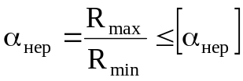, (22)
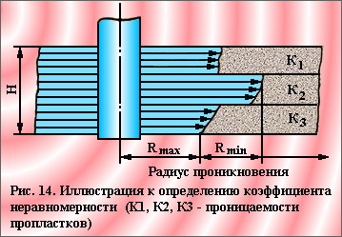
где 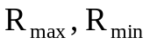 - минимальное и максимальное значения радиуса проникновения в призабойную зону пласта (рис. 14); [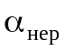] - допустимое значение коэффициента неравномерности.
Оптимальный уровень восстановления продуктивности скважины можно оценить отношением между приращением коэффициента продуктивности после обработки:
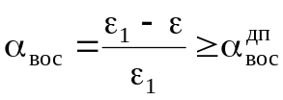, (23)
где 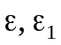 - коэффициент продуктивности скважины до и после обработки; 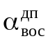 - нижний допустимый уровень «оптимальности» обработки.
Необходимый объём закачки растворителя Vp рассчитывается из условия, что будет достигнута необходимая степень восстановления продуктивности скважины. Вначале основные положения расчёта рассмотрим для однослойного пласта. Кстати, это допущение для рассматриваемой модели (функция - растворитель) в большинстве случаев не приводит к значительным погрешностям, если в качестве проницаемости всего пласта принимать средневзвешенную по всем пропласткам.
Не останавливаясь на порядке формирования и вывода формул, систему основных расчётных уравнений можно представить в виде:
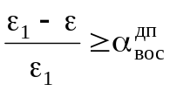; (24)
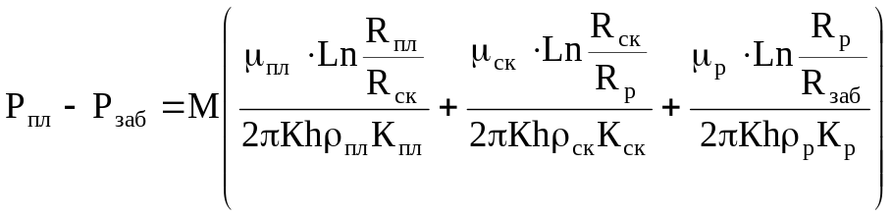; (25)
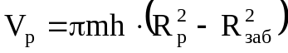, (26)
где Рпл, Рзаб - пластовое и забойное давления; М - суммарный дебит скважины; Rпл - радиус условного контура питания скважины; Rзаб - радиус скважины; Rcк - внешний радиус скин-зоны; Rp - (требуемое) среднее значение радиуса проникновения растворителя, то есть внутренний радиус скин-зоны после обработки растворителем; h - толщина пласта; μ, К, ρ - динамическая вязкость, коэффициент проницаемости и плотность (пояснения индексов на рис. 15).
В частном случае, когда зона, занятая, растворителем, отсутствует (до обработки растворителем), приток описывается .уравнением, получаемым при условии Рр = Рзаб:

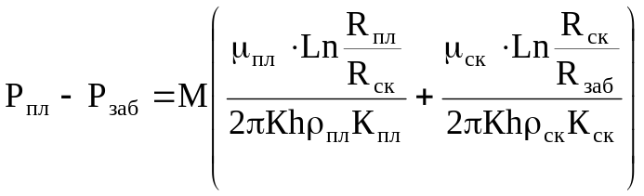. (27)
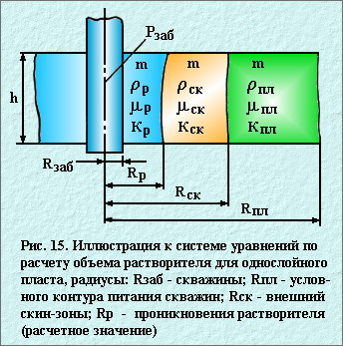
Уравнения (25) и (27) могут быть переписаны с учётом
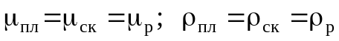, (28)
так как в данном случае индексы означают лишь «принадлежность» к зоне, основной же фильтрующейся массой во всех трёх зонах является пластовая жидкость. Отметим, что подобное допущение по проницаемости не допустимо, так как загрязнение призабойной зоны и последующее воздействие растворителем влияют именно на величину коэффициента проницаемости. Таким образом, уравнения (25) и (27) с учётом (28) примут вид:
уравнение притока после обработки
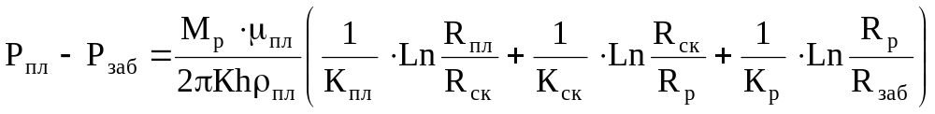; (29)
уравнение притока до обработки
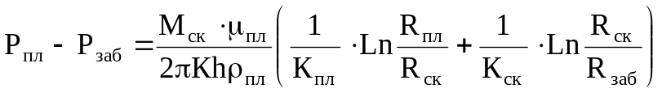; (30)
уравнение притока до загрязнения
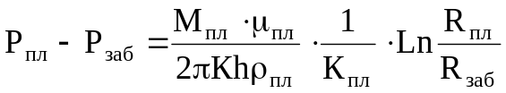, (31)
где Мпл - суммарный дебит (нефть+вода) скважины при отсутствии скин-слоя в призабойной зоне; Мр - суммарный дебит при наличии ненарушенного скин-слоя (до обработки растворителем); Мск - суммарный дебит после обработки скин-слоя растворителем и частичного его разрушения.
При проектировании технологии воздействия на ПЗП важно обоснованно установить уровень восстановления или улучшения продуктивности. В данном случае, когда в качестве растворителя используется смесь (А-1) и КО, основное воздействие оказывается на АСПО и лишь незначительное - на скелет пласта. Поэтому в качестве максимально достижимого коэффициента проницаемости можно считать проницаемость «незагрязненного» пласта и, следовательно, максимально возможное значение коэффициента продуктивности рассчитывается по формуле:
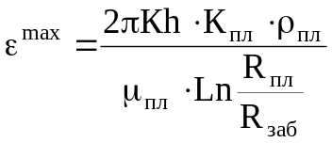. (32)
Необходимо при этом отметить, что при использовании реагентов, воздействующих и на скелет пласта величина 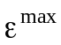 рассчитывается по двучленной формуле типа (25), в которой вместо Кск подставляется величина большая Кпл. В этом случае будет превышать значения по формуле (27).
Соответственно максимально возможный уровень восстановления продуктивности скважины будет:
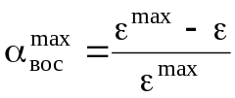, (33)
где коэффициент продуктивности скважины до обработки растворителем е находится по формуле:
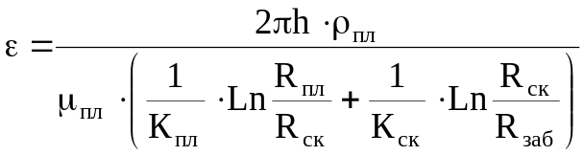. (34)
Зная величину 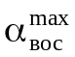и величину исходного коэффициента продуктивности устанавливается целевое значение уровня восстановления продуктивности . Это делается путем технико-экономических расчетов (ТЭР), либо - при отсутствии необходимой информации для ТЭР - экспертно. При этом исходят из того, что чем меньше, тем выше значение целевого показателя , тем ближе к величине . Действительно, при 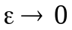 величина 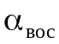, рассчитываемая по формуле (23), стремится к максимальному значению, т. е. 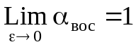.
Следует сказать, что можно решать и обратную задачу: по заданной величине объема растворителя на данную скважину рассчитать уровень восстановления продуктивности. При развитии этой задачи определяется зависимость между Vp и .

Порядок расчета

Материал этого раздела рекомендуется использовать при отладке программы на ЭВМ. Необходимые исходные данные, а также значения параметров для эталонного расчета представлены в табл. 13 по скв. 34 пласта B₁.
Помимо описания последовательности расчета (шагов), приводятся также конкретные вычисления по каждому шагу. Расчет ведется в двух вариантах с минимальными (индекс 1) и максимальными (индекс 2) значениями параметров.

Таблица 13
Порядок представления исходных данных
для расчета необходимого объема растворителя
Показатель, единица измерения  в системе СИ | Величина показателя в системе
Показатель, единица измерения  в системе СИ | СИ | смешанной
Толщина пласта h, м | 5 - 13 | (5 - 13) м
Плотность пластовой продукции ρпл, кг/м³ | 800 - 900 | (0,8 - 0,9) г/см³
Коэффициент проницаемости «незагрязненного» пласта Кпл, м² | (0,2 - 0,5) ∙10⁻¹² | (0,2 - 0,5) мкм²
Вязкость пластовой продукции, μпл, Па∙с | (2,0 - 2,7) ∙ 10⁻³ | (2,0 - 2,7) сПз
Радиус, м:
контура питания скважины Rпл | 150 | 150 м
«загрязненной» скин-зоны Rcк | 15 | 15 м
скважины Rзаб | 0,15 | 15 см
Коэффициент проницаемости «неочищенной» скин-зоны Кск, м² | 0,02∙10⁻¹² | 0,02 мкм²
Экспертный коэффициент nэкс | 0,6 - 0,9 | 0,6 - 0,9
Коэффициент проницаемости Кр, м² | (0,18 - 0,45) ∙10⁻¹² | (0,18 - 0,45) мкм²
Пористость пласта m, доли ед. | 0,15 | 15%
Шаг 1. Расчет максимально возможного значения коэффициента продуктивности
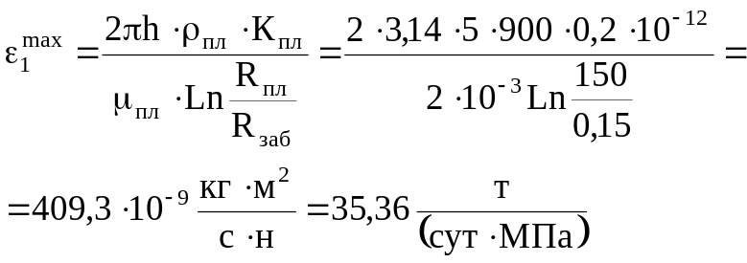
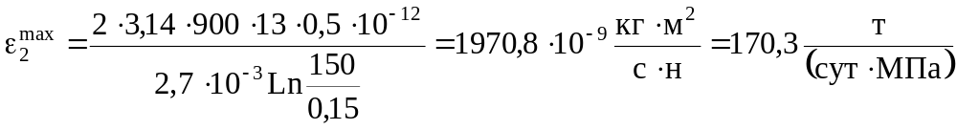
Шаг 2. Коэффициент продуктивности скважины до обработки
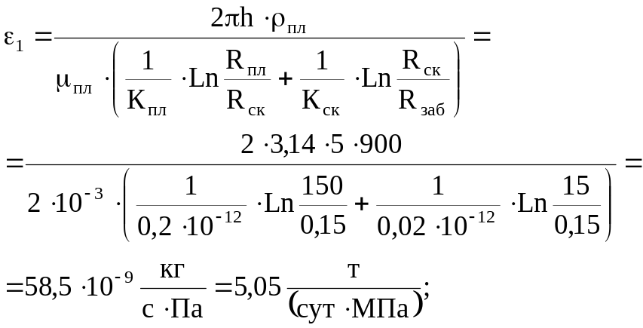
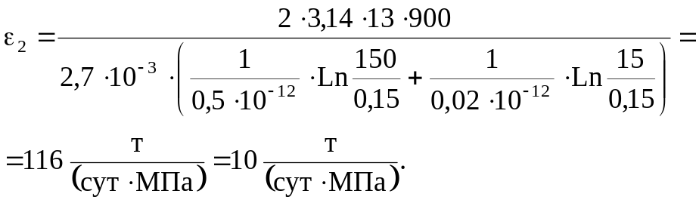

Шаг 3. Максимально возможная степень восстановления продуктивности скважины (при 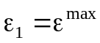)
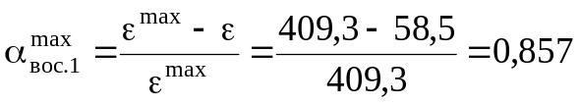;
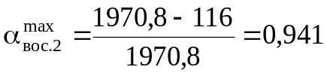.
Шаг 4. Минимально возможная степень восстановления продуктивности (при 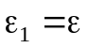)
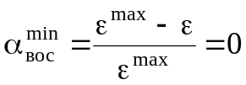.
Шаг 5. Целевое значение уровня восстановления
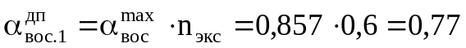;
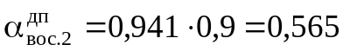.
Шаг 6. Целевое значение коэффициента продуктивности ПЗП (после обработки)
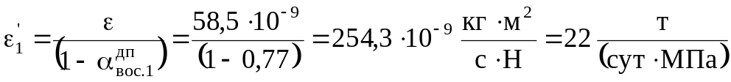;
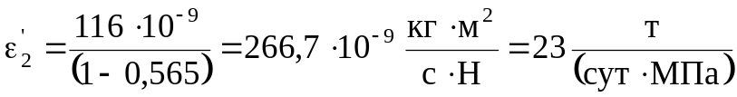,
то есть коэффициент продуктивности предполагается повысить в 4,4 раза для варианта 1 (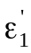).
Шаг 7. Безразмерные параметры
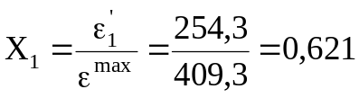; 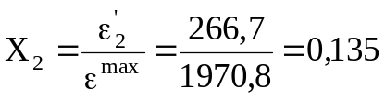;
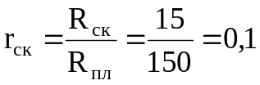;
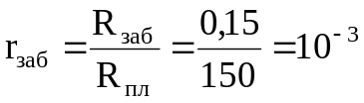;
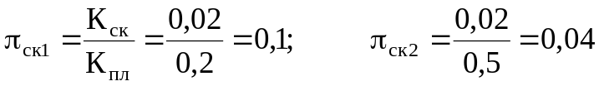;
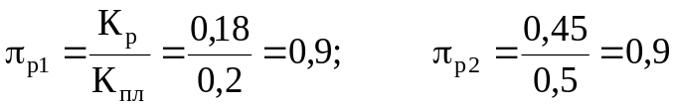.

Шаг 8. Расчёт безразмерного радиуса обработки
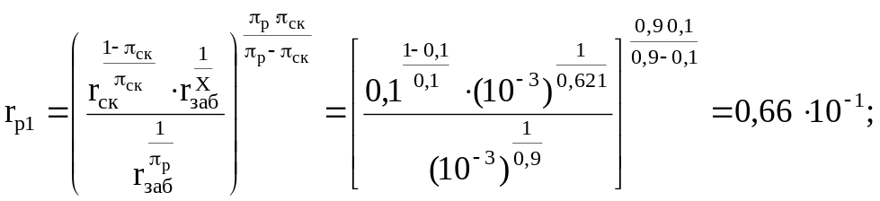
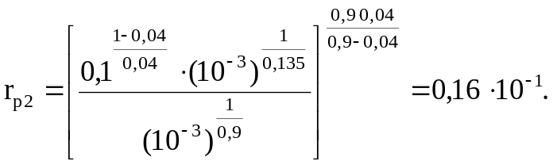
Шаг 9. Требуемый (целевой) радиус обработки
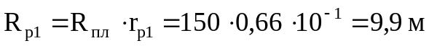;
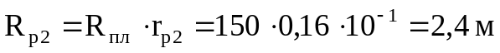.
Шаг 10. Требуемое количество растворителя
;
.
Вывод по расчету. Необходимое количество растворителя в первом варианте достаточно велико. Это объясняется, в основном, завышенным значением экспертного коэффициента (nэкс = 0,9) и, отчасти относительно невысокой эффективностью растворителя (Кр/Кпл = 0,9).
Отметим, что при Кр/Кпл = 1 требуемый объем растворителя составит 225 м³. При снижении экспертного коэффициента до 0,5, т. е. при задаче увеличить продуктивность в 1,75 раза (а не в 4,4 раза, как в эталонном примере - шаг 6) необходимый объем растворителя при Кр/Кпл = 0,9 составит 5,2 м³. Аналогичные расчеты, проведенные для скважин со значительным скин-эффектом, показывают, что адекватные увеличения продуктивности достигаются при гораздо меньших значениях объема растворителя. Максимально и минимально необходимый целевой радиус обработки растворителем, найденный путем численного исследования по скв. 152, 153, 155, 165 колеблется от 1,1 до 3,5 м. Тогда осредненный максимальный и минимальный объемы растворителя оцениваются:
;
.
В случае использования малых объемов (3,87 м³) необходимо в продавочную жидкость добавлять слабоконцентрированный раствор деэмульгатора. Приведенная методика расчета и численное исследование, на первый взгляд, могут показаться сложными и непонятными, но при повторном изучении метода расчета читатель убедится в том, что он построен на очень простом и достаточно объективном методе оценки потребного количества химреагентов с заданной эффективностью. Авторы специально завысили экспертные коэффициенты, чтобы дать возможность проектировщику технологии самому разобраться и рассчитать для конкретной скважины необходимые параметры закачки и потребность химреагентов, без которых грамотно вести технологический процесс затруднительно.

2.4.3. Технологии закачки композиций

Приведенная методика расчета основных элементов системы ПЗП при закачке химреагентов дает возможность проводить оценку целесообразности и успешности применения в качестве растворителя АСПО оторочек химреагентов или комбинированных технологий, например, когда одновременно с обработкой решается проблема предупреждения и образования АСПО и вязких эмульсий или парафина в ПЗП. Задача расчета заключается в том, что на основании формул (30), (31), (32), (34) находят критический объем закачки растворителей или композиций химреагентов из условий минимально возможного выноса неотреагировавшего объема. Технологически это осуществляется следующим образом. Здесь рассматривается более общая схема - закачка растворителя и ингибитора предотвращения вязких эмульсий и парафина, так как в механизме их действия и осуществлении технологии не имеется принципиальных отличий.
В ПЗП добывающей скважины на основе формул (29), (30) закачивается расчетное количество растворителя в целях восстановления характеристик призабойной зоны до начальных. Затем в ПЗП закачивается расчетное количество ингибитора. Если ингибитор обладает и свойствами очистки ПЗП, то подается только одна порция, но большего объема. Затем последовательно в скважину и ПЗП закачивается загущающий раствор, но инициирующий эффект загущения в ПЗП скважины на расстоянии не менее 1,5 - 2,0 м, например, раствор полимера флучана с минерализованной водой. Эффект постепенного использования ингибитора в пластовых условиях основан на создании дополнительного сопротивления за счет коагуляции флучана в минерализованной воде и изменения фазовых проницаемостей для нефти и воды. Здесь определяющим, на взгляды авторов, является безразмерная вязкость 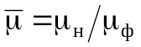, где 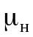 - вязкость нефти в пластовых условиях, 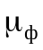 - вязкость загущающего; раствора, мПаּс. Второй эффект замедления выноса ингибитора связан с адсорбцией ингибитора в породу и постепенной десорбцией в процессе эксплуатации скважины. Применительно к скв. 34 оценочные объемы закачки ингибиторов АСПО с использованием формул (30 - 32), (34) имеют следующие численные значения, м³:
1) оторочка ингибитора (нефрас 150/330 А - 70% + кубовые остатки производства бутанола - 30%) - 9,2;
2) оторочка загущающего раствора на основе полимера флучана концентрацией 0,05% с водой минерализацией 240 г/л - 22,4;
3) задавочная жидкость для проталкивания загустителя (пресная вода) - 42.
Тогда расчетное время ингибирования составит 14 мес. При расчетах принято, что снижение фильтруемости или увеличение удельного сопротивления от закачки в пласт раствора флучана составит 2,9 раза (опытные данные по исследованию коэффициента R распределения флучана в низко- и высокопроницаемой части пласта).
Аналогичная технология может быть применена и в случае закачки в ПЗП композиции деэмульгатора с кубовыми остатками (реапон + КО) в концентрации по 50 г/т. Расчетный объем композиции для скв. 34 составит 29,8 кг. Размеры оторочки и предоторочки не меняются.

2.4.4. Технологии удаления парафина

Закачка растворителей в добывающую скважину проводится либо только в полость скважины по затрубному пространству с целью удалить парафин с насосного оборудования и насосно-компрессорных труб, либо в ПЗП добывающей скважины со спуском пакера и без его спуска.
Периодическая разовая промывка скважины с целью растворить парафин в НКТ предусматривает закачку растворителя в затрубное пространство скважины (рис. 16, а).
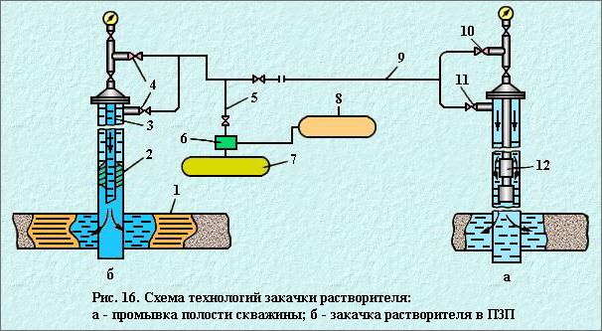
Приготовление композиции растворителя проводится в условиях как базы, так и на устье скважины. Добывающая скважина обвязывается по схеме (см. рис. 16, а). Агрегат 6 (4АН-700, ЦА-320) подключается к затрубной линии 9, при этом задвижка 10 прикрывается, а задвижка 11 открывается. Нагнетание растворителя проводится по затрубному пространству через насос 12 в насосно-компрессорные трубы. Расчетный объем растворителя закачивают в затрубное пространство из цистерны 8 в полость насосно-компрессорных труб с помощью продавочной жидкости из цистерны 7. При этом объем растворителя должен быть не менее 1,5 Vнкт (объем насосно-компрессорных труб). Затем скважина останавливается на реагирование растворителя с парафином (10 - 15 ч). По истечении заданного времени скважина или запускается в работу со спущенным насосом, или проводится отмыв растворенного парафина нефтью (водой) по затрубному пространству при рабочем режиме скважины.
Периодическая разовая закачка растворителя в ПЗП применяется, когда растворитель исполняет функции ингибитора парафиноотложений. Механизм действия растворителя на парафин осуществляется за счет растворения или диспергирования частиц парафина, что приводит к образованию тонкодисперсной системы, которая затем легко уносится потоком нефти. Следует различать технологию закачки растворителя по затрубному пространству добывающей скважины со спущенным насосом и с подъемом насосного оборудования при установке пакера по специальному плану. Первый вид закачки растворителя в ПЗП применяется в том случае, когда ожидаемое давление закачки от агрегата не превышает допустимого давления на эксплуатационную колонну, при котором выполняется условно
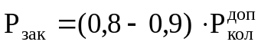.
В большинстве случаев это условие может выполняться для добывающих скважин с высокой продуктивностью (проницаемостью) пласта. Второй вид закачки растворителя в ПЗП применяется в случае проведения на скважине ремонтных работ по герметизации эксплуатационных колонн и низкой проницаемости пласта. При этом в скважину спускают пакер на насосно-компрессорных трубах. Скважина спрессовывается на 1,25 Рраб. Агрегат 6 (рис. 16, б) по нагнетательной линии 5 через задвижку 4, насосно-компрессорные трубы 3 и пакер 2 нагнетает растворитель в пласт 1. В качестве продавочной жидкости может быть использована отсепарированная безводная нефть с установки подготовки нефти или дожимной насосной станции с системы сбора. Необходимо при этом учесть то обстоятельство, что при закачке растворителя в пласт в качестве ингибитора парафиноотложений радиус внутренней Rвн зоны проникновения растворителя в пласт должен быть не менее 1,2 - 1,5 м от оси скважины. При закачке непосредственно в ПЗП и забой скважины растворителя в качестве ингибитора парафиноотложений большая часть его выносится из пласта в первые дни эксплуатации скважины, что резко снижает эффективность его применения. В случае Rвн > (1,2 - 1,5) м часть ингибитора адсорбируется в поровом пространстве и за счет десорбции постепенно выносится пластовыми флюидами. Коэффициент использования растворителя увеличивается.

